**BỘ CÔNG THƯƠNG**

**ĐẠI HỌC KINH TẾ - KỸ THUẬT CÔNG NGHIỆP**

**KHOA CÔNG NGHỆ THÔNG TIN**

**----------o0o----------**

**Thực Hành Lập Trình Công Nghệ Đa Nền Tảng Cho Ứng Dụng Di Động**

**Tên đề tài: Thiết Kế Ứng Dụng Đọc Sách**

**Giáo viên hướng dẫn : Th.s Trần Thị Huệ**

**Tên thành viên : Bùi Tuấn Anh (21103100261)**

**Kiều Xuân Khánh (21103100436)**

**Vũ Hoàng Việt (21103100443)**

**Nguyễn Thị Hòa (21103100041)**

**Mã lớp học phần:** **010100185518**

**BẢNG PHÂN CÔNG CÔNG VIỆC**

|  |  |
| --- | --- |
| **Tên thành viên** | **Công việc** |
| **Vũ Hoàng Việt** | * Làm báo cáo, hỗ trợ thiết kế sơ đồ * Hỗ trợ lên ý tưởng, đóng góp ý kiến * Tham gia code các chức năng phụ, fix lỗi * Thống nhất ý kiến, quản lý tiến độ |
| **Kiều Xuân Khánh** | * Đảm nhiệm vai trò code các chức năng chính và giao diện ứng dụng * Thực hiện tạo, xây dựng cơ sở dữ liệu Firebase * Đóng góp ý tưởng * Bảo trì và cập nhật các tính năng |
| **Nguyễn Thị Hòa** | * Thiết kế giao diện figma * Lên ý tưởng chủ đề giao diện * Tham gia code sửa các giao diện khi có cập nhật bên figma * Đóng góp và xây dựng ý kiến |
| **Bùi Tuấn Anh** | * Làm báo cáo, thiết kế sơ đồ hệ thống * Hỗ trợ lên ý tưởng, xây dựng ý kiến * Kiểm thử các tính năng ứng dụng * Tham gia code các chức năng phụ, fix lỗi |

**MỤC LỤC**

**LỜI CẢM ƠN** 5

**LỜI MỞ ĐẦU** 6

**1. Lý do chọn đề tài** 6

**2. Mục tiêu và phương pháp nghiên cứu** 6

**3. Yêu cầu của đề tài.** 7

**4. Pham vi ứng dụng** 7

**5. Phân tích yêu cầu** 7

**CHƯƠNG 1: KHẢO SÁT THỰC TRẠNG VÀ XÁC LẬP DỰ ÁN** 9

**1.1 Khảo sát thực trạng** 9

1.1.1 Hiện trạng 9

1.1.2 Nhược điểm 9

**1.2 Phân tích tính khả thi** 9

1.2.1 Tính khả thi về kinh tế 9

1.2.2 Tính khả thi về kỹ thuật 9

1.2.3 Tính khả thi về tổ chức 10

**1.3 Xác lập dự án** 10

1.3.1 Quy mô dự án 10

1.3.2 Phân công công việc 10

**CHƯƠNG 2: PHÂN TÍCH VÀ THIẾT KẾ HỆ THỐNG** 11

**2.1 Mô tả và phân tích hệ thống** 11

**2.2 Nhiệm vụ cơ bản** 12

**2.3 Chức năng chính.** 12

**2.4 Cơ cấu tổ chức và nhiệm vụ** 14

**2.5. Sơ đồ luồng dữ liệu của App đọc sách** 16

2.5.1 Sơ đồ luồng dữ liệu mức đỉnh 16

2.5.2 Sơ đồ dữ liệu mức đỉnh Chức năng quản trị của ADMIN 17

2.5.3 Sơ đồ dữ liệu mức đỉnh chức năng của Người dùng (User) 18

**CHƯƠNG 3 XÂY DỰNG PHẦN MỀM CHO APP ĐỌC SÁCH** 19

**3.1 Mục đích** 19

**3.2 Thiết kế cơ sở dữ liệu cho APP** 19

**3.3 Xây dựng phần mềm quản lý hệ thống hoàn chỉnh của dự án** 21

3.3.1 Lựa chọn công cụ: Android Studio 21

3.3.2 Thiết kế giao diện cho App đọc sách Wisdom 23

3.3.3 Thiết kế giao diện các chức năng 38

3.3.4 Thiết kế chi tiết các giao diện: 40

3.3.5 Một số thao tác chính sử dụng App đọc sách theo yêu cầu của dự án 48

**3.4. Kiểm thử các chức năng của app** 60

**3.5.Kết luận** 64

3.5.1. Hướng phát triển của ứng dụng 64

3.5.2. Hạn chế của ứng dụng 64

3.5.3.Kết quả đạt được 65

***Tài liệu tham khảo:*** 66

# 

# **LỜI CẢM ƠN**

Chúng em xin gửi lời cảm ơn đến quý thầy cô trong khoa Công nghệ thông tin trường Đại học Kinh tế - Kỹ thuật Công nghiệp đã tạo điều kiện cho chúng em có cơ hội thực hành, tiếp xúc để có thể tránh được những vướng mắc và bỡ ngỡ trong môi trường công việc thời gian tới.

Đặc biệt chúng em xin chân thành cảm ơn **Giảng viên Trần Thị Huệ**. Là những sinh viên còn đang học tập trên giảng đường đại học, chỉ với những kiến thức nhỏ bé của mình đã được học cùng với sự giúp đỡ tận tình và những chỉ bảo của cô từ lúc bắt đầu cho tới bây giờ mà chúng em đã hoàn thành đúng thời hạn quy định và tích luỹ được cho mình một lượng nền tảng kiến thức quý báu.

Cuối cùng,chúng em xin được gửi lời cảm ơn tới gia đình, bạn bè là những người đã động viên, tiếp thêm động lực và và chia sẻ rất nhiều kinh nghiệm cũng như những kiến thức giúp chúng em hoàn thành đề tài một cách tốt nhất.

Mặc dù đã cố gắng hoàn thành đề tài tốt nhất nhưng do thời gian và kiến thức còn có hạn nên bọn em sẽ không thể tránh khỏi những thiếu sót nhất định, rất mong nhận được sự cảm thông, chia sẻ và tận tình đóng góp chỉ bảo của quý thầy cô cũng như các bạn.

# **LỜI MỞ ĐẦU**

## 

## **1. Lý do chọn đề tài**

Việc nghiên cứu, phát triển và cải tiến các ứng dụng di động hỗ trợ các công việc cá nhân ngày càng trở nên quan trọng trong bối cảnh công nghệ phát triển mạnh mẽ như hiện nay. Trước hết, ứng dụng đọc sách này giúp tối ưu hóa trải nghiệm và thói quen, sở thích đọc sách của người dùng. Những cuốn sách có thể được cập nhật từ thư viện hay do chính người dùng đăng tải lên được tiếp cận nhanh chóng, thuận tiện trên các thiết bị di động, từ đó tạo ra cơ hội học hỏi mọi lúc mọi nơi. Điều này không chỉ thúc đẩy sự phát triển của người học mà còn giúp họ tiết kiệm thời gian và tối ưu hóa việc tiếp thu kiến thức.

Bên cạnh đó,việc ứng dụng và sử dụng công nghệ vào việc đọc sách giúp cá nhân hóa quá trình đọc, tìm kiếm các đầu mục sách 1 cách dễ dàng.. Điều này không chỉ mang lại lợi ích về mặt chất lượng đọc mà còn tạo cho người dùng thói quen đọc sách bởi tính thuận tiện của ứng dụng

Quan trọng hơn, các ứng dụng hỗ trợ đọc sách còn giúp kết nối giữa các độc giả. Các tính năng tải,thêm tài liệu , bình luận và thảo luận giúp người dùng có thể trao đổi, giao lưu và bàn luận, tạo ra một môi trường học hỏi tương tác và sáng tạo. Đây cũng là một công cụ hữu hiệu để thúc đẩy sở thích đọc sách, đồng thời giúp cập nhật nhanh chóng thông tin các đầu sách mới.

Vì vậy, việc nghiên cứu và phát triển các ứng dụng hỗ trợ đọc sách không chỉ đáp ứng nhu cầu giải trí, tiếp thu kiến thức của người dùng mà còn đóng góp quan trọng vào việc phát triển văn hóa đọc giúp cộng đồng những người yêu đọc sách phát triển mạnh mẽ.

## **2. Mục tiêu và phương pháp nghiên cứu**

Tên đề tài: Xây dựng App đọc sách Wisdom

Mục tiêu đề tài:

- Xây dựng ứng dụng di động hỗ trợ đọc sách

-Sử dụng kỹ năng phân tích thiết kế hướng cấu trúc.

-Hệ thống hóa kỹ năng lập trình dùng java android studio và firebase

Nội dung đề tài:

-Phân tích thiết kế hệ thống cấu trúc và thiết kế cơ sở dữ liệu tương ứng.

-Tìm hiểu phương pháp phát triển phần mềm.

-Xây dựng ứng dụng minh họa.

Phần mềm và công cụ sử dụng:

-Android studio, firebase

-Ngôn ngữ lập trình java

Dự kiến kết quả đạt được:

-Tài liệu quá trình xây dựng và hoàn thiện ứng dụng

-App đọc sách “Wisdom”

## **3. Yêu cầu của đề tài.**

Phân tích và thiết kế ứng dụng đọc sách “The Wisdom” cần đảm bảo các yêu cầu cơ bản sau:

- Tạo môi trường thư viện trực tuyến trên ứng dụng di động

- Hỗ trợ các tính năng đọc file sách

- Đánh dấu lại lịch sử đã đọc

- Cá nhân hóa thư viện sách của người dùng

- Người sử dụng có thể thêm file tài liệu, sách, truyện lên app để đọc

- Có thể chia sẻ sách của mình đến với mọi người

- Giao diện thân thiện, đơn giản dễ sử dụng

- Các tính năng quản lý cụ thể ở tài khoản admin

- Tính năng download sách giúp người sử dụng offline

- Tính năng bình luận giúp các người dùng có thể giao lưu, trao đổi và nhận xét

## **4. Pham vi ứng dụng**

User: Đăng nhập, đăng ký dễ dàng với nhiều cách thức sử dụng được các tính năng cơ bản của ứng dụng như đọc sách, thêm sách, bình luận và tải sách,...

Admin: Có tất cả các chức năng của user ngoài ra có thêm 1 vài chức năng thêm danh mục sách, xóa sách và danh mục ko phù hợp.

## 

## **5. Phân tích yêu cầu**

❖ Nhiệm vụ cơ bản: Một ứng dụng đọc sách cơ bản cần thực hiện nhiều nhiệm vụ quan trọng để đáp ứng nhu cầu của người dùng. Đầu tiên, ứng dụng phải cho phép người dùng đăng ký và đăng nhập tài khoản một cách dễ dàng. Sau đó, chức năng tìm kiếm và khám phá sách cần được tích hợp, giúp người dùng tìm kiếm theo tên sách, tác giả hoặc thể loại. Giao diện đọc sách phải được thiết kế thân thiện, cho phép điều chỉnh kích thước chữ và chế độ ban đêm, đồng thời cung cấp tính năng đánh dấu trang để lưu vị trí đọc.

Người dùng cũng cần có khả năng quản lý thư viện cá nhân, theo dõi sách đã đọc, sách yêu thích và lịch sử đọc. Việc đánh giá và bình luận về sách là một phần quan trọng, cho phép người dùng chia sẻ ý kiến và cảm nhận của mình. Ứng dụng còn nên gửi thông báo về sách mới phát hành và các khuyến mãi hấp dẫn. Tùy chọn cá nhân hóa cũng rất cần thiết, giúp người dùng điều chỉnh cài đặt theo sở thích riêng. Cuối cùng, cung cấp hỗ trợ khách hàng và câu hỏi thường gặp sẽ giúp giải quyết các thắc mắc và nâng cao trải nghiệm người dùng. Tất cả những nhiệm vụ này kết hợp lại sẽ tạo ra một ứng dụng đọc sách toàn diện và thân thiện với người dùng.

❖ Với người dùng: Đầu tiên, họ cần có khả năng đăng ký và đăng nhập vào tài khoản một cách dễ dàng, giúp truy cập nhanh vào thư viện sách cá nhân. Ứng dụng phải cung cấp chức năng tìm kiếm hiệu quả, cho phép người dùng tìm sách theo tên, tác giả hoặc thể loại, đồng thời khuyến khích việc khám phá các thể loại mới. Khi bắt đầu đọc, giao diện phải thân thiện, với các tùy chọn như điều chỉnh kích thước chữ và chế độ ban đêm để tạo sự thoải mái.

Người dùng cũng có thể quản lý thư viện cá nhân của mình, theo dõi sách đã đọc, lưu sách yêu thích và xem lịch sử đọc. Việc đánh giá và bình luận về sách không chỉ giúp họ chia sẻ ý kiến mà còn tạo cơ hội giao lưu với cộng đồng đọc sách. Thông báo về các sách mới và khuyến mãi hấp dẫn cũng là điều mà người dùng mong đợi. Hơn nữa, tùy chọn cá nhân hóa cài đặt sẽ giúp họ điều chỉnh trải nghiệm theo sở thích riêng. Cuối cùng, ứng dụng cần cung cấp hỗ trợ khách hàng và một phần câu hỏi thường gặp để giải đáp thắc mắc, từ đó nâng cao sự hài lòng và trải nghiệm tổng thể của người dùng.

❖ Với Admin: Có toàn quyền sử dụng hệ thống.

# 

# **CHƯƠNG 1: KHẢO SÁT THỰC TRẠNG VÀ XÁC LẬP DỰ ÁN**

# 

## **1.1 Khảo sát thực trạng**

### 1.1.1 Hiện trạng

Người dùng phải đến hiệu sách để mua sách, hoặc mua online nhưng trải nghiệm chưa thuận tiện và ít tương tác.

Khách hàng không biết được tình trạng sách còn hay hết.

Nhiều nhân lực cần thiết để quản lý kho sách.

Người đến mua sách trực tiếp phải đến sớm để tránh hết sách, gây mất thời gian chờ đợi.

### 1.1.2 Nhược điểm

Khách hàng có thể bỏ lỡ những cuốn sách mới ra mắt, hoặc đến hiệu sách nhưng không còn sách.

Thiếu sự minh bạch về các chương trình ưu đãi cho khách hàng (để tăng doanh thu).

Tiêu tốn nhiều nhân lực cho quản lý và tính toán doanh thu bằng tay.

Một vài hệ thống bán sách online nhưng chưa hoàn thiện, gây tổn thất cho nhà xuất bản và nhà bán lẻ.

## **1.2 Phân tích tính khả thi**

### 1.2.1 Tính khả thi về kinh tế

Việc phát triển ứng dụng đọc sách tốn ít kinh phí cho việc xây dựng và duy trì.

Tăng cường tương tác của người dùng trong thời đại số, từ đó có thể nâng cao doanh thu.

### 1.2.2 Tính khả thi về kỹ thuật

Có thể tham khảo các ứng dụng hiện có để phát triển.

Các tính năng rõ ràng và phân cấp theo đối tượng người dùng.

Cơ sở dữ liệu đủ cho hàng ngàn cuốn sách và đủ băng thông cho hàng ngàn người truy cập cùng lúc.

Ứng dụng chạy trên nền tảng di động, tương thích với tất cả hệ điều hành.

Sử dụng cơ sở dữ liệu MySQL và ngôn ngữ thiết kế giao diện HTML, CSS, PHP là những công nghệ dễ tiếp cận.

### 1.2.3 Tính khả thi về tổ chức

Dự án nhằm đáp ứng nhu cầu của người dùng yêu thích đọc sách, tạo điều kiện thuận lợi cho việc tương tác và quản lý.

Dự án cũng giúp cho người quản lý dễ dàng thống kê và định hướng phát triển trong tương lai.

## **1.3 Xác lập dự án**

### 1.3.1 Quy mô dự án

Dự án sẽ được thực hiện trong vòng 9 tuần, bắt đầu từ ngày 16/09/2023 đến ngày 11/11/2024, với quy mô phục vụ cho những người có niềm đam mê đọc sách trên khắp thế giới .

### 1.3.2 Phân công công việc

Nhóm đã thống nhất phân chia công việc một cách công bằng giữa các thành viên để đạt hiệu quả tốt nhất trong dự án.

# **CHƯƠNG 2: PHÂN TÍCH VÀ THIẾT KẾ HỆ THỐNG**

## **2.1 Mô tả và phân tích hệ thống**

Ứng dụng này có hai loại người dùng chính:

* **User (Người Dùng)**: Có thể đăng nhập, đăng ký, thêm sách, đọc sách, bình luận và tìm kiếm sách.
* **Admin (Quản Trị Viên)**: Có đầy đủ quyền hạn để quản lý nội dung sách, bao gồm xóa sách và xóa danh mục sách.

Có các chức năng như:

* **Đăng Nhập và Đăng Ký Người Dùng**
* **Đăng ký tài khoản**: Người dùng có thể tạo tài khoản mới bằng cách đăng ký qua email và mật khẩu hoặc thông qua các dịch vụ xác thực của Firebase (ví dụ: Google, Facebook, v.v.).
* **Đăng nhập**: Người dùng đã có tài khoản có thể đăng nhập vào ứng dụng để truy cập vào các tính năng cá nhân.
* **Quản lý phiên đăng nhập**: Firebase Authentication giúp đảm bảo người dùng không cần phải đăng nhập lại trong mỗi phiên làm việc và có thể bảo mật tài khoản thông qua cơ chế đăng nhập với email và mật khẩu.

**- Tính Năng Dành Cho Người Dùng (User)**

* **Thêm sách**: Người dùng có thể thêm sách vào ứng dụng thông qua một giao diện đơn giản, nơi nhập các thông tin như tên sách, tác giả, mô tả, và ảnh bìa. Các sách này được lưu trữ trong cơ sở dữ liệu Firebase Firestore.
* **Đọc sách**: Người dùng có thể duyệt qua danh sách sách đã được thêm vào ứng dụng, chọn sách mình muốn đọc và mở ra một giao diện đọc sách (chẳng hạn là sách điện tử với định dạng PDF hoặc ePub, hoặc có thể là một dạng xem trước nội dung sách).
* **Bình luận sách**: Người dùng có thể để lại bình luận dưới các cuốn sách mà mình đã đọc. Mỗi bình luận sẽ bao gồm thông tin người dùng, nội dung bình luận và thời gian gửi.
* **Tìm kiếm sách**: Ứng dụng cung cấp tính năng tìm kiếm để người dùng dễ dàng tìm ra các cuốn sách mình muốn dựa trên tên sách, tác giả, hoặc danh mục.
* **Tính Năng Dành Cho Quản Trị Viên (Admin)**
* **Xóa sách**: Admin có quyền xóa các cuốn sách không hợp lệ hoặc không còn cần thiết. Việc xóa sách sẽ loại bỏ toàn bộ dữ liệu của cuốn sách khỏi cơ sở dữ liệu.
* **Xóa danh mục sách**: Admin có thể quản lý các danh mục sách, thêm hoặc xóa các danh mục không cần thiết. Điều này giúp quản lý và phân loại sách trong hệ thống một cách hiệu quả

## **2.2 Nhiệm vụ cơ bản**

* Đọc sách: cung cấp giao diện đọc sách thân thiện cho người dùng.
* Chỉnh sửa giao diện đọc: Cung cấp các tùy chọn điều chỉnh kích thước chữ, màu nền, kiểu chữ và độ sáng để phù hợp với sở thích người đọc.
* Tìm kiếm và khám phá: Cung cấp tính năng tìm kiếm sách theo tiêu đề, tác giả hoặc thể loại. Cũng có thể có các đề xuất sách dựa trên sở thích.
* Quản lý thư viện sách: Cho phép người dùng tổ chức và quản lý danh sách sách của họ, bao gồm tính năng thêm, xóa và phân loại sách.
* Chia sẻ và tương tác: Cho phép người dùng chia sẻ đánh giá và nhận xét về sách với cộng đồng hoặc trên mạng xã hội.
* Đồng bộ hóa dữ liệu: Cho phép người dùng đồng bộ hóa tiến độ đọc.
* Hỗ trợ đọc Offline: Cung cấp khả năng tải sách về thiết bị để người dùng có thể đọc mà không cần kết nối Internet.

## 

## **2.3 Chức năng chính.**

Bao gồm 2 chức năng chính:

* Chức năng cho Admin
* Chức năng cho người dùng (User)

=> Ta có sơ đồ phân cấp chức năng của hệ thống App đọc sách

## 

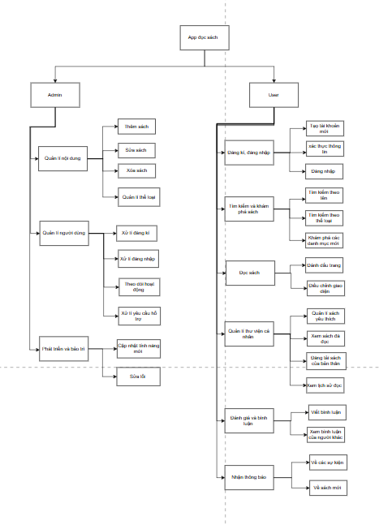

*Hình 2.3 Sơ đồ phân cấp chức năng của hệ thống App đọc sách*

## 

## 

## **2.4 Cơ cấu tổ chức và nhiệm vụ**

Admin đóng vai trò quản lý và duy trì ứng dụng, đảm bảo rằng mọi chức năng hoạt động hiệu quả. Các nhiệm vụ chính của admin bao gồm:

- Quản Lý Nội Dung: Admin chịu trách nhiệm thêm, sửa đổi và xóa sách trong cơ sở dữ liệu. Họ cũng quản lý các thể loại sách, đảm bảo rằng người dùng có thể dễ dàng tìm kiếm và khám phá các danh mục sách phù hợp.

- Quản Lý Người Dùng: Admin xử lý quy trình đăng ký và đăng nhập của người dùng, bao gồm xác minh tài khoản và quản lý thông tin cá nhân. Họ theo dõi hoạt động của người dùng để đảm bảo tuân thủ quy định và xử lý các yêu cầu hỗ trợ, bao gồm phản hồi về vấn đề tài khoản hoặc các lỗi kỹ thuật.

- Phát Triển và Bảo Trì Ứng Dụng: Admin thực hiện việc cập nhật ứng dụng với các tính năng mới, sửa lỗi và bảo trì hệ thống để đảm bảo rằng ứng dụng hoạt động ổn định và an toàn. Họ cũng phải theo dõi các vấn đề bảo mật để bảo vệ thông tin người dùng.

Người dùng là đối tượng trực tiếp sử dụng ứng dụng và có nhiều chức năng để tối ưu hóa trải nghiệm đọc sách. Các nhiệm vụ chính của người dùng bao gồm:

- Đăng Ký và Đăng Nhập: Người dùng có thể tạo tài khoản mới và đăng nhập vào ứng dụng để truy cập vào các tính năng cá nhân hóa. Quy trình này phải đơn giản và bảo mật để đảm bảo sự an toàn cho thông tin cá nhân.

- Tìm Kiếm và Khám Phá Sách: Người dùng có khả năng tìm kiếm sách theo tên, tác giả hoặc thể loại, giúp họ dễ dàng tìm ra những cuốn sách phù hợp với sở thích của mình. Ngoài ra, họ cũng có thể khám phá các danh mục sách mới để mở rộng hiểu biết và sở thích đọc.

- Đọc Sách: Giao diện đọc sách cần thân thiện, cho phép người dùng điều chỉnh kích thước chữ, màu nền và chế độ ban đêm để tạo sự thoải mái khi đọc. Ngoài ra, tính năng đánh dấu trang cho phép người dùng lưu lại vị trí đang đọc để tiếp tục sau.

- Quản Lý Thư Viện Cá Nhân: Người dùng có thể theo dõi danh sách sách đã đọc, sách yêu thích và lịch sử đọc, từ đó dễ dàng quản lý trải nghiệm đọc của mình.

- Đánh Giá và Bình Luận: Người dùng có thể đánh giá sách và để lại bình luận, chia sẻ ý kiến và cảm nhận của mình về các cuốn sách. Điều này không chỉ giúp tăng cường tương tác trong cộng đồng mà còn cung cấp thông tin hữu ích cho những người đọc khác.

- Nhận Thông Báo: Người dùng sẽ nhận thông báo về sách mới phát hành, khuyến mãi và các sự kiện đặc biệt, từ đó không bỏ lỡ cơ hội trải nghiệm những cuốn sách thú vị.

- Chia sẻ, đăng sách: với các cách thao tác vô cùng đơn giản giúp người đọc chia sẻ, hoặc sáng tác một cuốn sách cho mọi người cùng đọc và trải nghiệm.

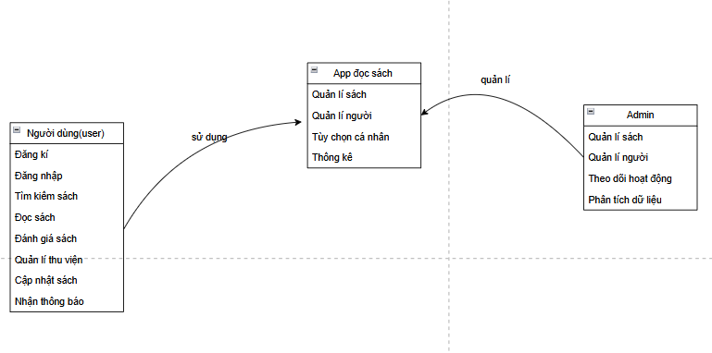

*Hình 2.4. Sơ đồ mô tả hệ thống*

## **2.5. Sơ đồ luồng dữ liệu của App đọc sách**

### 2.5.1 Sơ đồ luồng dữ liệu mức đỉnh

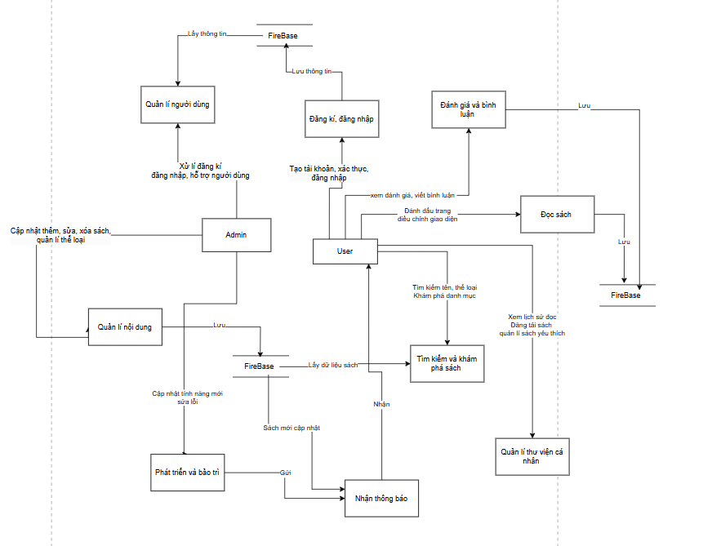

*Hình 2.5.1 Sơ đồ luồng dữ liệu mức đỉnh*

### 2.5.2 Sơ đồ dữ liệu mức đỉnh Chức năng quản trị của ADMIN

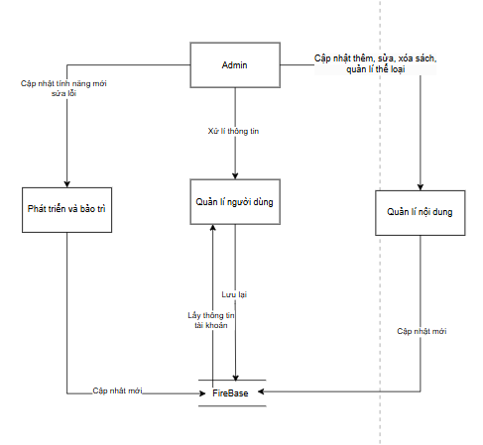

*Hình 2.5.2 Sơ đồ dữ liệu mức đỉnh chức năng quản trị của ADMIN*

### 2.5.3 Sơ đồ dữ liệu mức đỉnh chức năng của Người dùng (User)

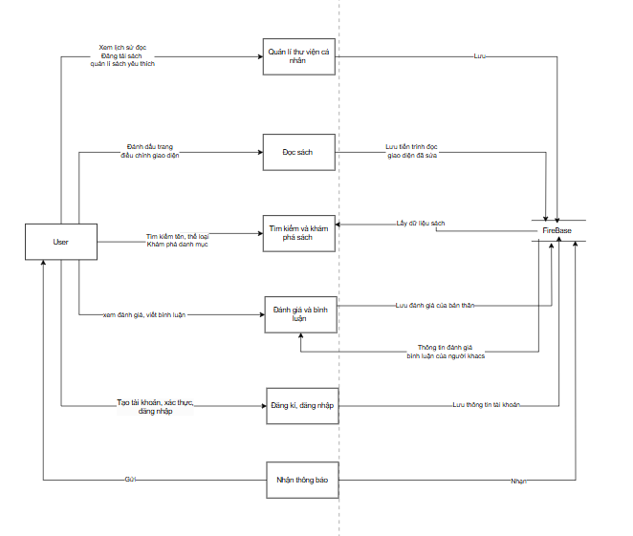

*Hình 2.5.3 Sơ đồ dữ liệu mức đỉnh chức năng của người dùng*

# **CHƯƠNG 3 XÂY DỰNG PHẦN MỀM CHO APP ĐỌC SÁCH**

## **3.1 Mục đích**

Nội dung chương 2 hướng dẫn cách thiết kế CSDL và xây dựng phần mềm hoàn chỉnh cho dự án:

• Hướng dẫn thiết kế các bảng dữ liệu quan hệ.

• Chuẩn hóa CSDL vừa thiết kế.

• Lựa chọn công cụ giải quyết bài toán.

• Hướng dẫn thiết kế giao diện cho phần mềm.

• Hướng dẫn một số thao tác cụ thể với App.

## **3.2 Thiết kế cơ sở dữ liệu cho APP**

Ta có mô hình quan hệ Database Diagram cho APP như sau:

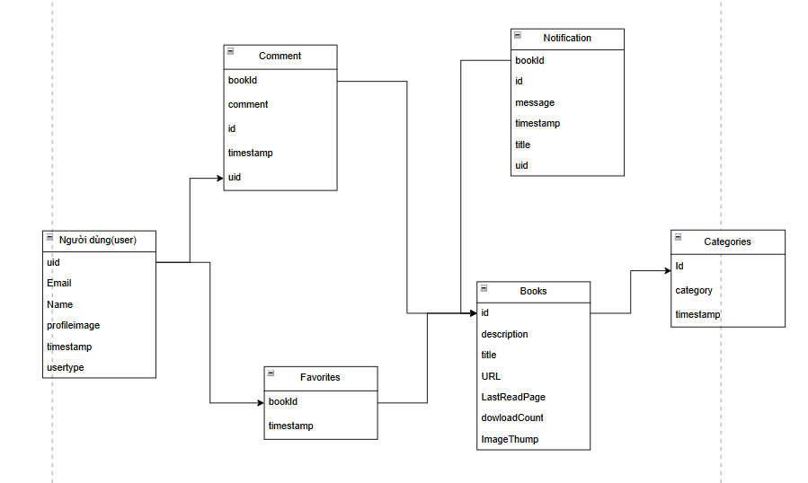

Đây là mô hình quan hệ của một cơ sở dữ liệu với các thực thể và mối quan hệ giữa chúng:

1. User:

* uid: mã người dùng
* email: email người dùng để đăng ký tài khoản
* name: tên người dùng đặt
* profile image: ảnh giao diện
* timestamp: thời gian tạo tài khoản
* usertype: kiểu người dùng vd:user/admin

1. Books (mỗi sách sẽ có 1 danh mục)

* id: mã sách
* description: mô tả sách
* title: Tên sách
* URL: đường dẫn đến sách
* LastReadPage: đánh dấu trang sách đang đọc
* dowloadCount: lượt tải về
* imageThump: ảnh bìa sách

1. Categories ( 1 danh mục sẽ có nhiều sách)

* id: mã danh mục
* category: tên danh mục
* timestamp:thời gian tạo danh mục

1. Notification:

* bookid: mã sách( liên kết khóa ngoại)
* id: mã thông báo
* message: nội dung thông báo
* timestamp: thời gian tạo thông báo
* title:chủ đề thông báo
* uid: mã người dùng ( liên kết khóa ngoại)

1. Favorites (phần sách yêu thích được người sử dụng thêm vào)

* BookId: mã sách ( liên kết khóa ngoại)
* timestampe: thời gian thêm sách vào mục yêu thích

1. Comment ( mỗi sách sẽ có phần nội dung bình luận của người dùng)

* BookId: mã sách ( liên kết khóa ngoại)
* comment: nội dung bình luận
* id: mã bình luận
* timestamp: ngày tạo bình luận
* uid: mã người dùng (liên kết khóa ngoại)

## **3.3 Xây dựng phần mềm quản lý hệ thống hoàn chỉnh của dự án**

### 3.3.1 Lựa chọn công cụ: Android Studio

Tổng quan về Android Studio

- Android Studio là IDE chính thức cho phát triển ứng dụng Android, được Google phát triển dựa trên IntelliJ IDEA của JetBrains. Nó cung cấp một môi trường phát triển mạnh mẽ, cho phép lập trình viên thiết kế, phát triển, kiểm tra và tối ưu hóa ứng dụng Android.

- Tính năng chính của Android Studio

* Giao diện người dùng (UI) Thiết kế UI: Android Studio có công cụ thiết kế kéo và thả (Drag-and-Drop), cho phép lập trình viên dễ dàng tạo giao diện người dùng bằng cách sử dụng XML hoặc công cụ thiết kế trực quan.
* Chế độ xem trực tiếp: Cho phép xem trước giao diện người dùng trong thời gian thực khi thay đổi mã.

- Trình soạn thảo mã

* Hỗ trợ nhiều ngôn ngữ: Hỗ trợ Java, Kotlin, C++, và Dart (cho Flutter).
* Tính năng thông minh: Gợi ý mã, tự động hoàn thành, kiểm tra lỗi và định dạng mã.
* Refactoring: Dễ dàng thay đổi cấu trúc mã mà không làm mất tính toàn vẹn của mã.

- Hệ thống xây dựng Gradle

* Android Studio sử dụng Gradle làm hệ thống xây dựng, cho phép quản lý phụ thuộc và cấu hình dự án một cách linh hoạt và mạnh mẽ.
* Tạo các variant xây dựng: Hỗ trợ tạo các phiên bản khác nhau của ứng dụng cho các môi trường (như debug và release).

- Trình giả lập Android

* Android Virtual Device (AVD): Cho phép mô phỏng nhiều thiết bị Android với các kích thước màn hình và phiên bản hệ điều hành khác nhau.
* Kiểm tra trên nhiều thiết bị: Giúp kiểm tra ứng dụng trên nhiều thiết bị mà không cần có thiết bị vật lý.

- Công cụ phân tích và profiling

* Android Profiler: Cung cấp thông tin chi tiết về hiệu suất ứng dụng, bao gồm CPU, bộ nhớ, mạng và sử dụng pin.
* Lint: Công cụ phân tích mã tự động giúp phát hiện các vấn đề tiềm ẩn trong mã nguồn.

- Hỗ trợ kiểm thử

* JUnit và Espresso: Hỗ trợ viết và chạy các bài kiểm tra đơn vị và kiểm tra giao diện người dùng.
* Instrumentation Testing: Kiểm thử ứng dụng trong môi trường thực tế.

- Tích hợp với Firebase: Cung cấp tích hợp dễ dàng với Firebase, giúp nhanh chóng thêm các tính năng như xác thực người dùng, cơ sở dữ liệu thời gian thực, thông báo đẩy, phân tích và lưu trữ.

- Hỗ trợ Kotlin: Từ phiên bản 3.0, Kotlin đã trở thành ngôn ngữ chính thức để phát triển ứng dụng Android. Android Studio cung cấp hỗ trợ đầy đủ cho Kotlin, bao gồm chuyển đổi mã từ Java sang Kotlin.

Cấu trúc dự án trong Android Studio

Một dự án Android trong Android Studio thường có cấu trúc như sau:

- app/: Thư mục chứa mã nguồn và tài nguyên của ứng dụng.

- src/: Chứa mã nguồn Java/Kotlin.

- main/: Thư mục chính chứa mã nguồn, tài nguyên và tệp cấu hình.

- test/: Chứa các bài kiểm tra đơn vị.

- androidTest/: Chứa các bài kiểm tra giao diện người dùng.

- res/: Chứa các tài nguyên như hình ảnh, giao diện người dùng, chuỗi văn bản.

- AndroidManifest.xml: Tệp cấu hình ứng dụng, định nghĩa các hoạt động, quyền và thông tin khác.

- build.gradle: Tệp cấu hình Gradle chứa thông tin về phụ thuộc và cấu hình xây dựng.

=> Kết luận: Android Studio là công cụ quan trọng cho mọi lập trình viên Android, cung cấp một môi trường phát triển phong phú với nhiều tính năng mạnh mẽ. Việc nắm vững cách sử dụng Android Studio sẽ giúp lập trình viên phát triển ứng dụng hiệu quả và tối ưu hơn.

### 3.3.2 Thiết kế giao diện cho App đọc sách Wisdom

#### 3.3.2.1 Sử dụng Figma để thiết kế giao diện cho app đọc sách.

Nói qua về Figma, Figma là một công cụ thiết kế giao diện người dùng (UI) và trải nghiệm người dùng (UX) dựa trên nền tảng web, cho phép các nhà thiết kế và lập trình viên hợp tác trong thời gian thực. Đây là một trong những công cụ thiết kế phổ biến nhất hiện nay, đặc biệt trong lĩnh vực thiết kế sản phẩm số như ứng dụng di động và trang web. Một số điểm nổi bật về Figma có thể kể đến như:

- Thiết kế giao diện: Figma cung cấp các công cụ để vẽ, tạo hình dạng, và thiết kế các thành phần giao diện người dùng. Thiết kế vector: Hỗ trợ thiết kế vector, cho phép tạo ra các biểu tượng và hình ảnh sắc nét.

- Hợp tác trong thời gian thực: chia sẻ và cộng tác khiến nhiều người dùng có thể làm việc trên cùng một dự án đồng thời, giống như Google Docs, giúp tăng cường khả năng hợp tác. Người dùng có thể để lại bình luận trực tiếp trên thiết kế, giúp dễ dàng thảo luận và nhận phản hồi.

- Tạo prototype: Figma cho phép thiết kế prototype để mô phỏng trải nghiệm người dùng, giúp kiểm tra và trình bày ý tưởng trước khi phát triển. Dễ dàng liên kết các khung thiết kế với nhau để thể hiện luồng tương tác.

- Quản lý tài sản thiết kế: Figma cho phép tạo và quản lý các component (thành phần) và styles (phong cách), giúp tái sử dụng và duy trì tính nhất quán trong thiết kế. Có thể tạo thư viện thiết kế chia sẻ để sử dụng lại các thành phần trong nhiều dự án khác nhau.

- Tính năng mở rộng: Figma hỗ trợ nhiều plugin để mở rộng chức năng, từ tạo biểu đồ đến xuất mã CSS.

Một số lợi ích của Figma có thể kể đến như:

- Dễ sử dụng: Giao diện thân thiện với người dùng, dễ dàng cho cả những người mới bắt đầu và các nhà thiết kế chuyên nghiệp.

- Dựa trên đám mây: Không cần cài đặt phần mềm, chỉ cần một trình duyệt web để truy cập.

- Khả năng tương thích: Hoạt động trên nhiều hệ điều hành (Windows, macOS, Linux) mà không gặp vấn đề về tương thích.

Figma được sử dụng rộng rãi trong nhiều lĩnh vực, bao gồm:

- Thiết kế sản phẩm: Dùng để thiết kế giao diện cho ứng dụng di động và web.

- Tạo prototype: Giúp các nhóm kiểm tra và trình bày ý tưởng thiết kế đến các bên liên quan.

- Thiết kế hệ thống: Hỗ trợ tạo ra các hệ thống thiết kế và thư viện thành phần chung cho các nhóm phát triển.

=> Tóm lại: Figma là một công cụ mạnh mẽ và linh hoạt cho các nhà thiết kế và lập trình viên, giúp tối ưu hóa quy trình thiết kế và phát triển sản phẩm. Với tính năng hợp tác trong thời gian thực và khả năng tạo prototype, Figma đã trở thành một lựa chọn hàng đầu cho nhiều đội ngũ thiết kế trên toàn thế giới.

#### 3.3.2.2 Giao diện App đọc sách thiết kế qua Figma

##### Hình 3.3.2.2.1 Sử dụng công cụ Figma để thiết kế giao diện app đọc sách

- Giao diện đăng nhập, đăng kí

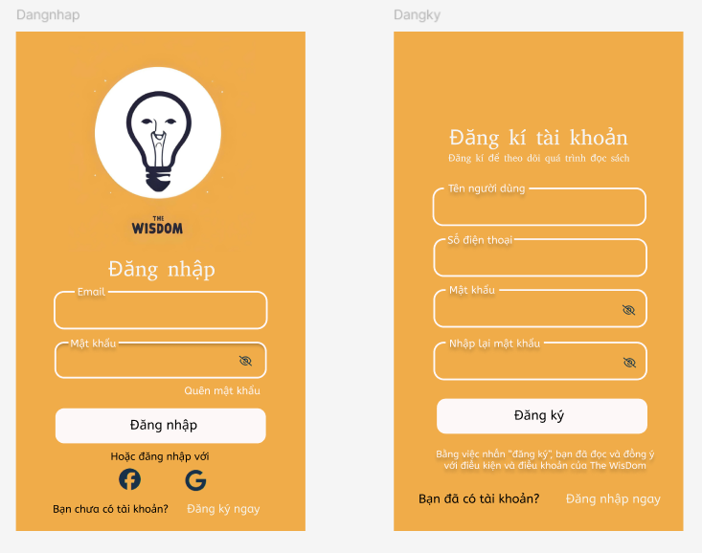

##### Hình 3.3.2.2.2 Giao diện đăng nhập, đăng kí

- Giao diện trang chủ

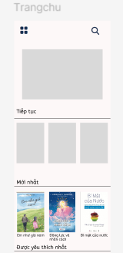 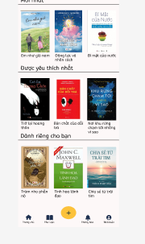

##### Hình 3.3.2.2.3 Giao diện cuốn của trang chủ

- Giao diện Thông báo

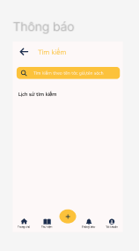 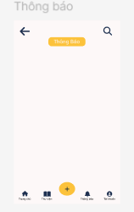

##### Hình 3.3.2.2.4 Giao diện Thông báo

- Giao diện Thể loại sách

##### Hình 3.3.2.2.5 Giao diện Thể loại sách

* Giao diện Tài khoản cá nhân(Admin, User)

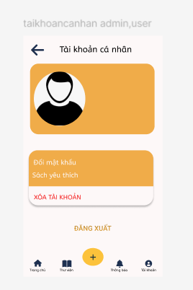

##### Hình 3.3.2.2.6 Giao diện Tài khoản cá nhân(Admin, User)

- Giao diện tài khoản cá nhân Admin, User

##### Hình 3.3.2.2.7 Giao diện cá nhân Admin, User

- Giao diện Xóa tài khoản, Đăng xuất tài khoản

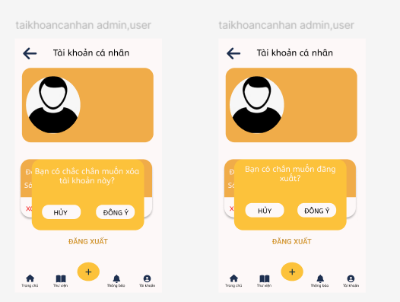

##### Hình 3.3.2.2.8 Giao diện Xóa tài khoản, Đăng xuất tài khoản

- Giao diện thay đổi mật khẩu cho tài khoản

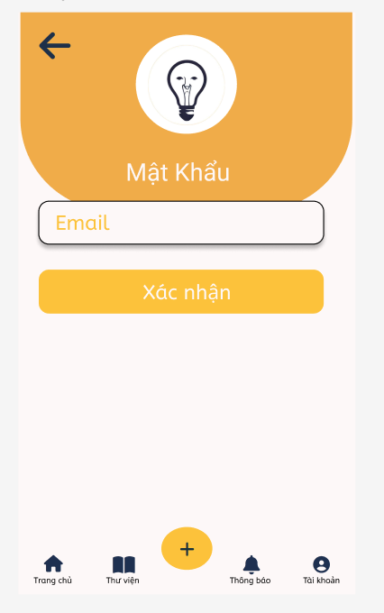

##### Hình 3.3.2.2.9 Giao diện Thay đổi mật khẩu cho tài khoản

- Giao diện Thêm sách dành cho User/Admin

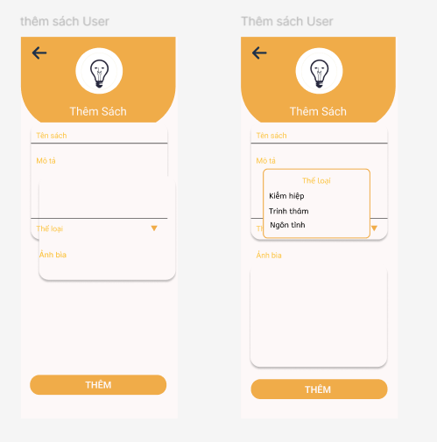

##### Hình 3.3.2.2.10 Giao diện Thêm sách dành cho User

- Giao diện thêm Thể loại của Admin

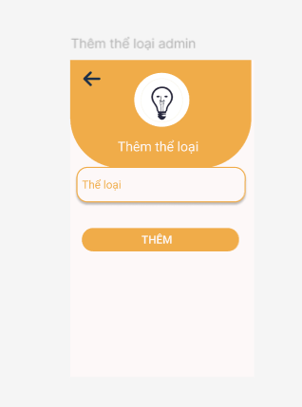

##### Hình 3.3.2.2.11 Giao diện Thêm thể loại của Admin

- Giao diện sửa sách dành cho User/Admin

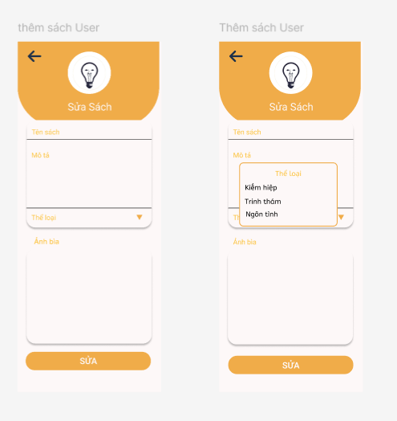

##### Hình 3.3.2.2.12 Giao diện sửa sách dành cho User/ Admin

- Giao diện Thông tin sách

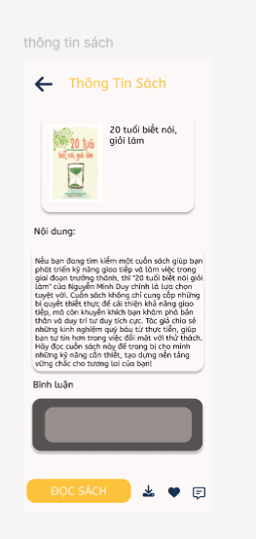

##### Hình 3.3.2.2.13 Giao diện Thông tin sách

##### 

- Giao diện Bình luận

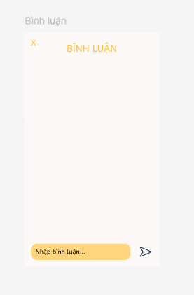

##### Hình 3.3.2.2.14 Giao diện Bình luận

* Giao diện sách yêu thích

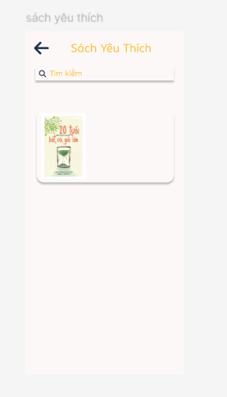

##### Hình 3.3.2.2.15 Giao diện Sách yêu thích

* Giao diện xóa tài khoản

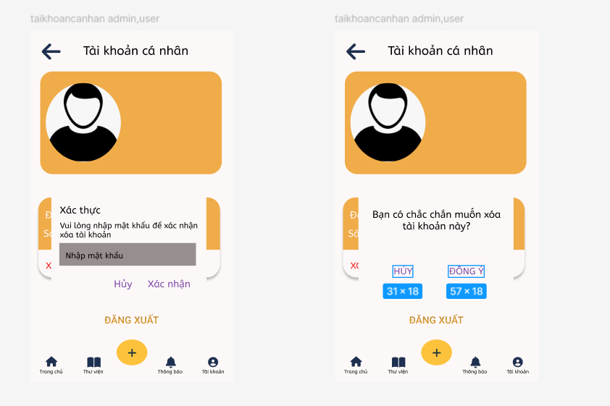

##### Hình 3.3.2.2.16 Giao diện Xóa tài khoản

##### 

### 3.3.3 Thiết kế giao diện các chức năng

- Các công cụ chính tạo nên giao diện được sử dụng:

+ XML Layouts

*LinearLayout: Sắp xếp các phần tử theo hàng hoặc cột.

*RelativeLayout: Đặt các phần tử theo vị trí tương đối với nhau.

*ConstraintLayout: Được khuyến nghị sử dụng để tạo giao diện phức tạp với hiệu suất tốt hơn.

*FrameLayout: Để đè chồng các phần tử lên nhau.

+ Views

*TextView: Hiển thị văn bản, rất quan trọng cho việc hiển thị nội dung sách.

*ImageView: Hiển thị hình ảnh bìa sách hoặc hình ảnh minh họa.

*Button: Các nút điều hướng như "Tiếp theo", "Quay lại".

*EditText: Cho phép người dùng nhập văn bản, ví dụ để tìm kiếm sách.

*RecyclerView: Hiển thị danh sách sách có thể cuộn, rất hữu ích cho thư viện sách.

+ Navigation Components

*Navigation Drawer: Để điều hướng giữa các phần của ứng dụng.

*Bottom Navigation: Một thanh điều hướng ở dưới cùng cho các chức năng chính.

+ Material Design Components

*Floating Action Button (FAB): Nút hành động nổi, thường được dùng để thêm sách mới.

*Snackbar: Hiển thị thông báo tạm thời cho người dùng.

CardView: Để hiển thị thông tin sách trong các khối, tạo cảm giác nổi bật.

+ Data Binding: Sử dụng Data Binding để kết nối dữ liệu với giao diện người dùng một cách hiệu quả hơn, giúp giảm thiểu mã lặp lại.

+ ViewModel và LiveData: Sử dụng để quản lý dữ liệu UI và cập nhật giao diện mà không bị ảnh hưởng bởi vòng đời của Activity hoặc Fragment.

+ Thư viện bên thứ ba

*Glide/Picasso: Để tải và hiển thị hình ảnh nhanh chóng.

*Retrofit: Để gọi API và lấy dữ liệu sách từ server.

+ Responsive Design: Sử dụng ConstraintLayout và các thuộc tính như dp, sp để đảm bảo giao diện hoạt động tốt trên các kích thước màn hình khác nhau.

+Sử dụng Firebase

*Firebase Realtime Database: Dùng để lưu trữ và đồng bộ hóa dữ liệu theo thời gian thực. Phù hợp cho ứng dụng cần cập nhật nội dung ngay lập tức.

* Firebase Authentication: Dùng để quản lý xác thực người dùng. Bạn có thể sử dụng đăng nhập bằng email, Google, Facebook, hoặc các phương thức khác.

Điều này giúp bảo vệ thông tin cá nhân của người dùng và quản lý tài khoản.

*Firebase Cloud Storage: Lưu trữ và quản lý các tập tin lớn như hình ảnh bìa sách hoặc tài liệu PDF của sách. Đảm bảo rằng người dùng có thể tải lên và truy cập vào các tệp này một cách an toàn.

* Firebase Cloud Functions: Viết các hàm backend để xử lý logic phức tạp, xử lý dữ liệu trước khi lưu vào cơ sở dữ liệu.

### 3.3.4 Thiết kế chi tiết các giao diện:

* Giao diện đăng nhập và đăng ký

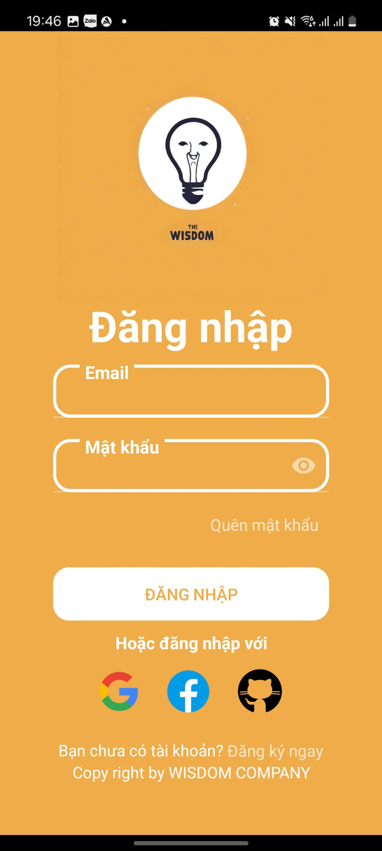 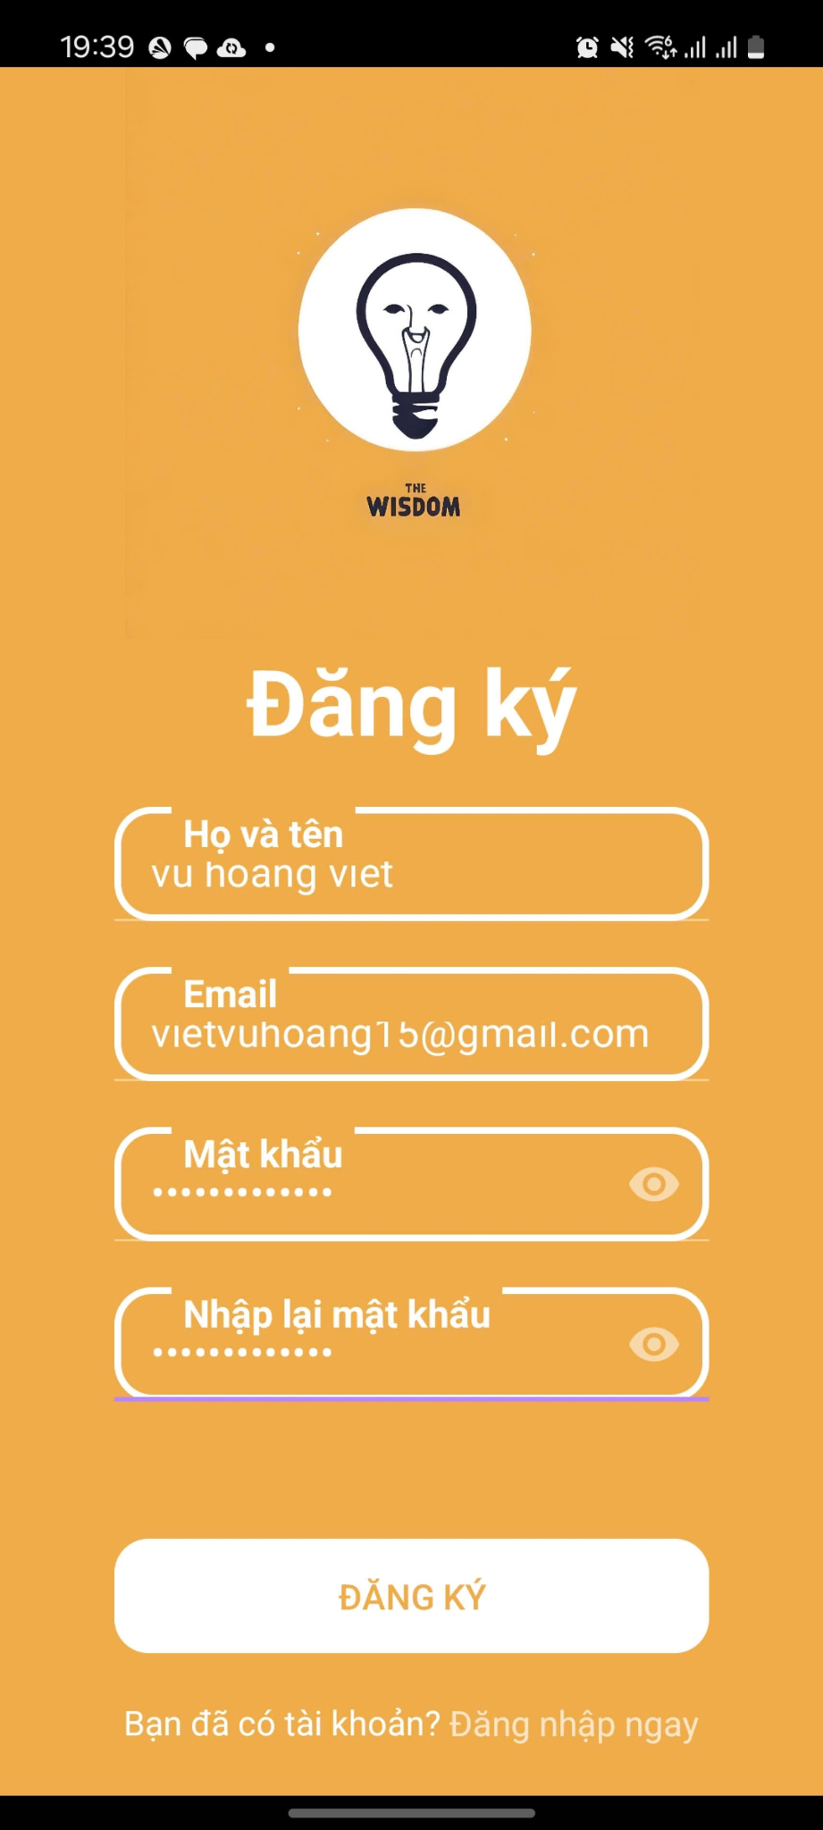

#### Hình 3.3.3.1 Giao diện đăng nhập và đăng kí

* 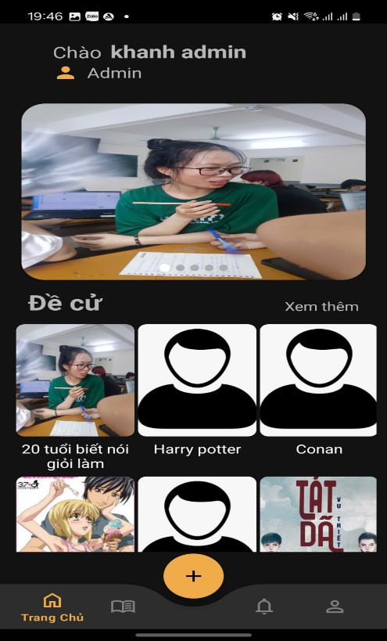Giao diện Trang chủ của App

#### Hình 3.3.3.2. Giao diện Trang chủ

Giao diện trang chủ của ứng dụng đọc sách thường có một số thành phần chính để tạo trải nghiệm người dùng thân thiện và trực quan. Giao diện bao gồm các thành phần chính sau:

- Thanh Tiêu Đề: Phía dưới cùng của ứng dụng là thanh tiêu đề, nơi hiển thị tên ứng dụng hoặc tiêu đề của trang. Thanh này cũng có thể bao gồm các biểu tượng cho các chức năng như tìm kiếm, thông báo, hoặc cài đặt.

- Thanh Tìm Kiếm: Dưới thanh tiêu đề là một ô tìm kiếm, cho phép người dùng dễ dàng tìm kiếm sách theo tên, tác giả, hoặc thể loại.

- Danh Sách Sách: Phần quan trọng nhất của trang chủ là danh sách sách. Mỗi mục trong danh sách bao gồm hình ảnh bìa sách, tiêu đề. Ngoài ra, mỗi sách còn có nút "Đọc Ngay" để người dùng bắt đầu đọc ngay lập tức bằng cách nhấn chọn vào sách mà mình muốn đọc.

- Phân Loại Sách: Giao diện có thể hiển thị các danh mục sách như "Sách Mới", "Sách Nổi Bật", "Sách Được Đọc Nhiều Nhất", và các thể loại khác như tiểu thuyết, khoa học, phi hư cấu.

* Giao diện Thư viện

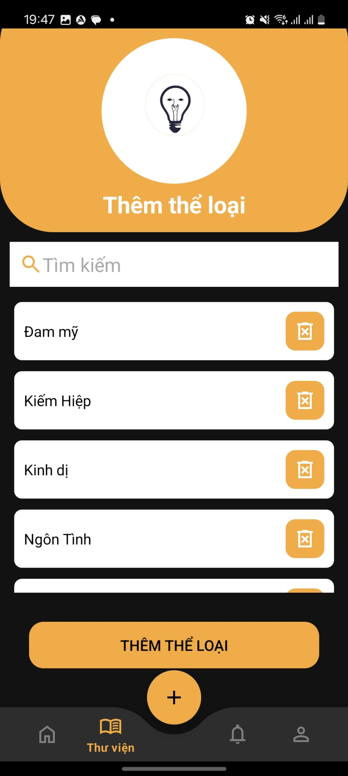

#### Hình 3.3.3.3 Giao diện Thư viện

Giúp phân chia sách ra từng thể loại, khiến người đọc có thể dễ dàng chọn đọc những sách mà mình mong muốn một cách nhanh nhất.

* Giao diện Thông báo

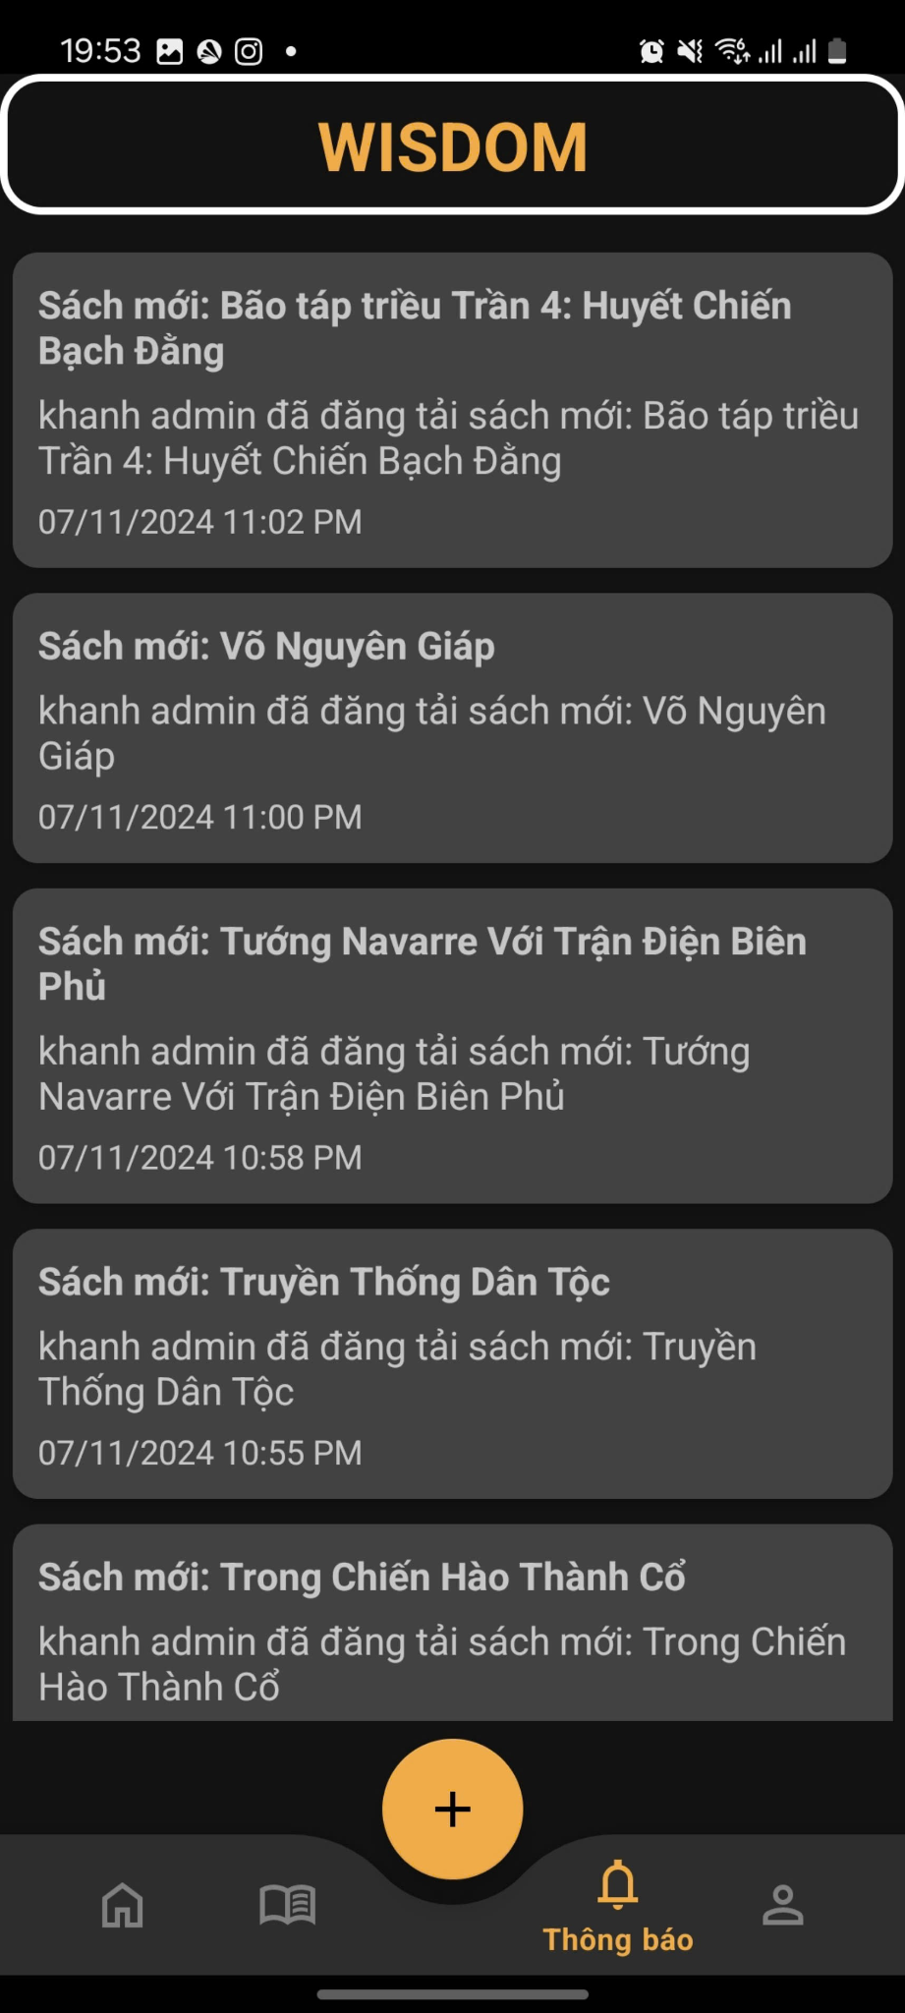

#### Hình 3.3.3.4 Giao diện Thông báo

Giao diện thông báo giúp cập nhật thông tin mới nhất về cách sách mới

* Giao diện Tài khoản

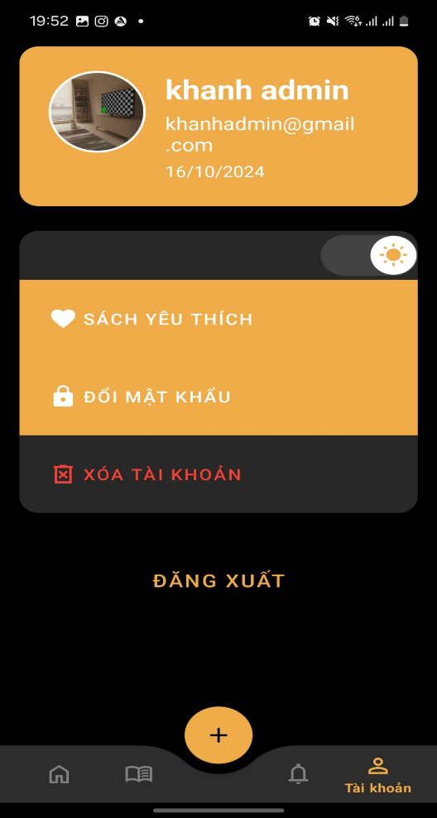

#### Hình 3.3.3.5 Giao diện Tài khoản

Giao diện tài khoản thông báo về tài khoản được sử dụng để đăng nhập, ngày tạo. Nút chuyển mode đọc để có thể chọn đọc sách dưới trang thái đen trắng tùy thích. Các sách đã thêm vào thư viện yêu thích của bản thân.

Nút đổi mật khẩu, xóa tài khoản và đăng xuất.

* Giao diện Thông tin sách

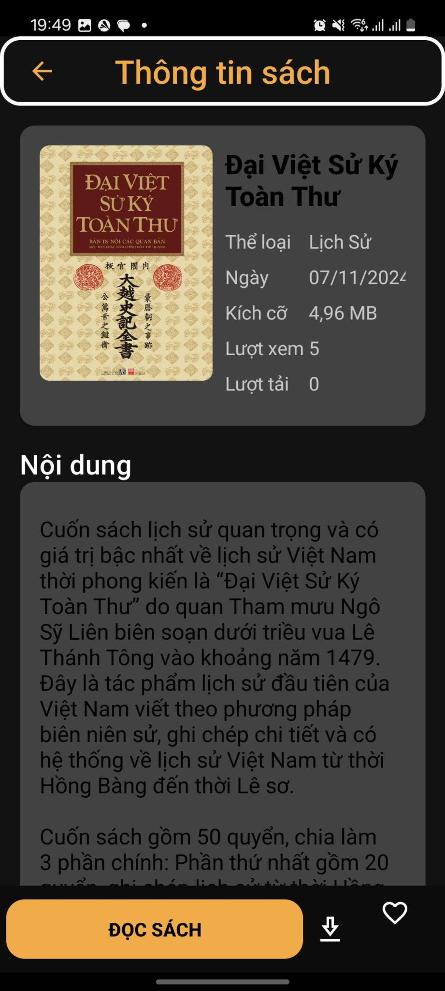

#### Hình 3.3.3.6 Giao diện Thông tin sách

Giao diện này bao gồm các thông tin chi tiết về cuốn sách người dùng muốn đọc. Bao gồm các thành phần chính:

* Bìa sách
* Tên sách
* Thể loại, ngày đăng sách, lượt số người đã đọc cuốn sách này, lượt tải sách và dung lượng sách để tải.
* Phần tóm tắt nội dung chính của sách
* Nút bấm để bắt đầu đọc
* Nút tải sách xuống
* Nút thêm sách vào danh sách yêu thích
* Giao diện Sách yêu thích

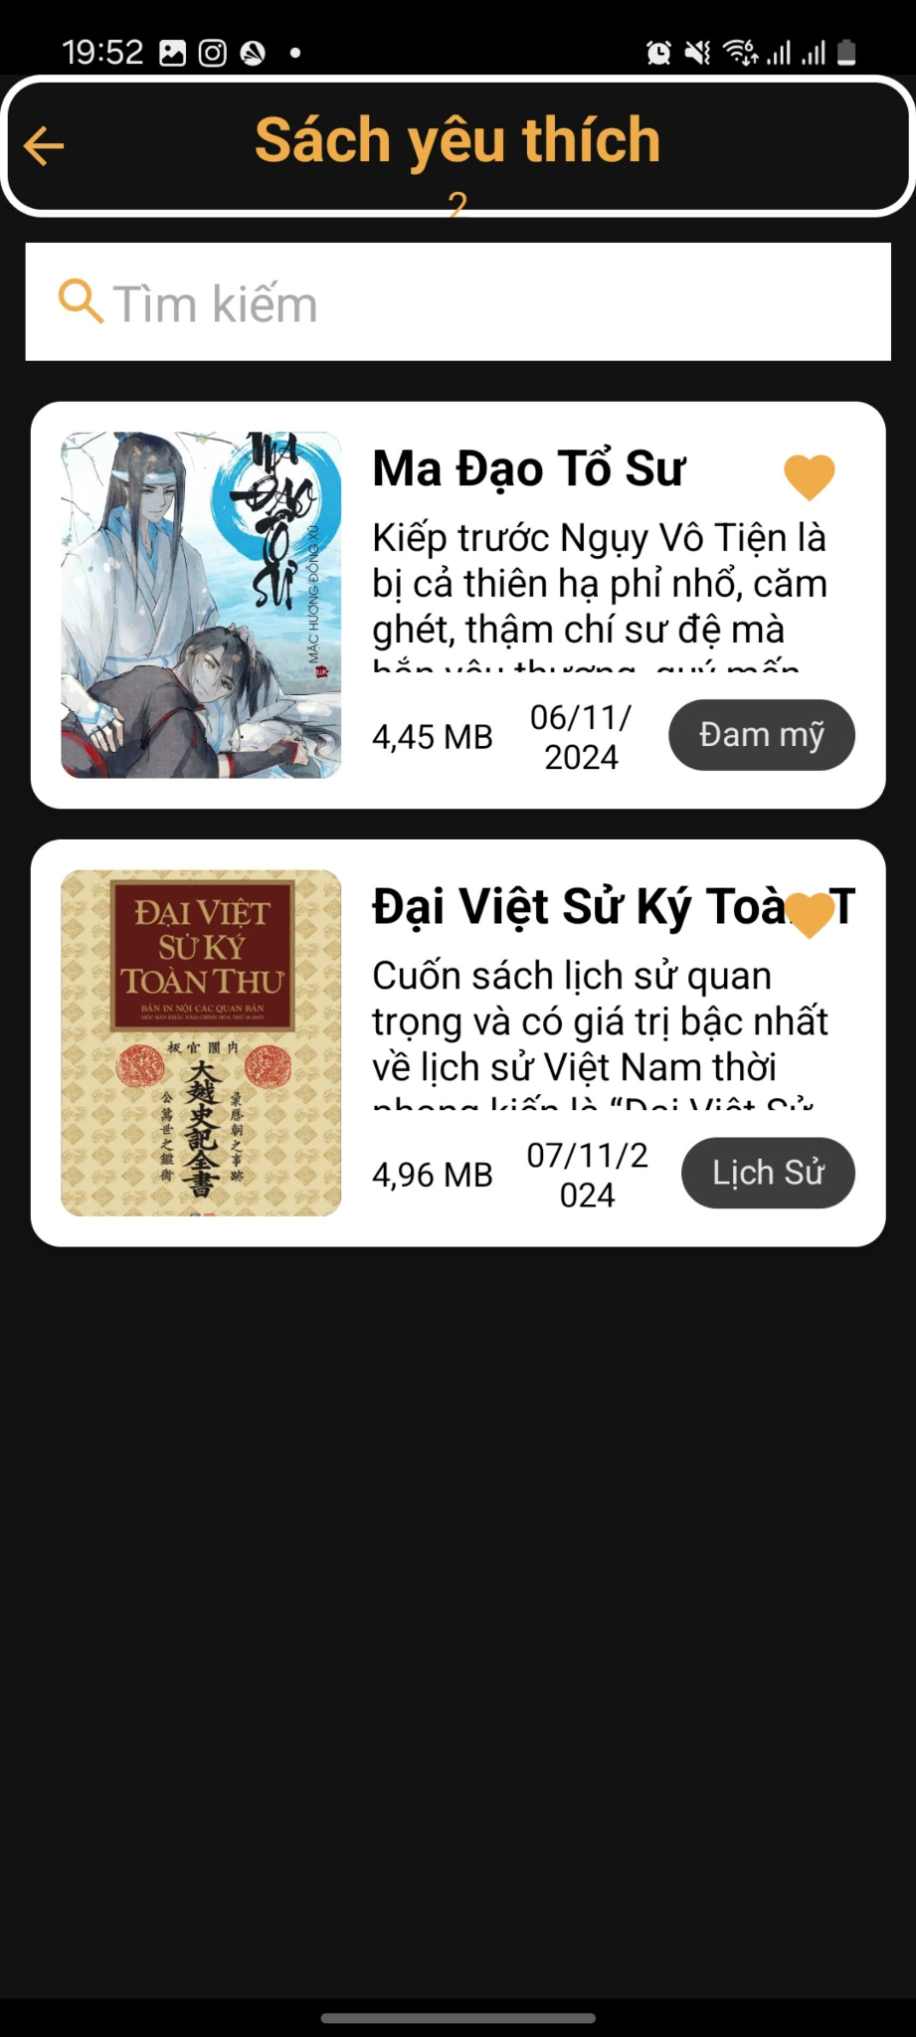

#### Hình 3.3.3.7 Giao diện Sách yêu thích

Giao diện Sách yêu thích tổng hợp lại toàn bộ các sách mà người đọc đã nhấn nút yêu thích.

*Hình 3.3.7 Hình ảnh giao diện trang chấm công hàng ngày*

* Giao diện Trang đọc sách

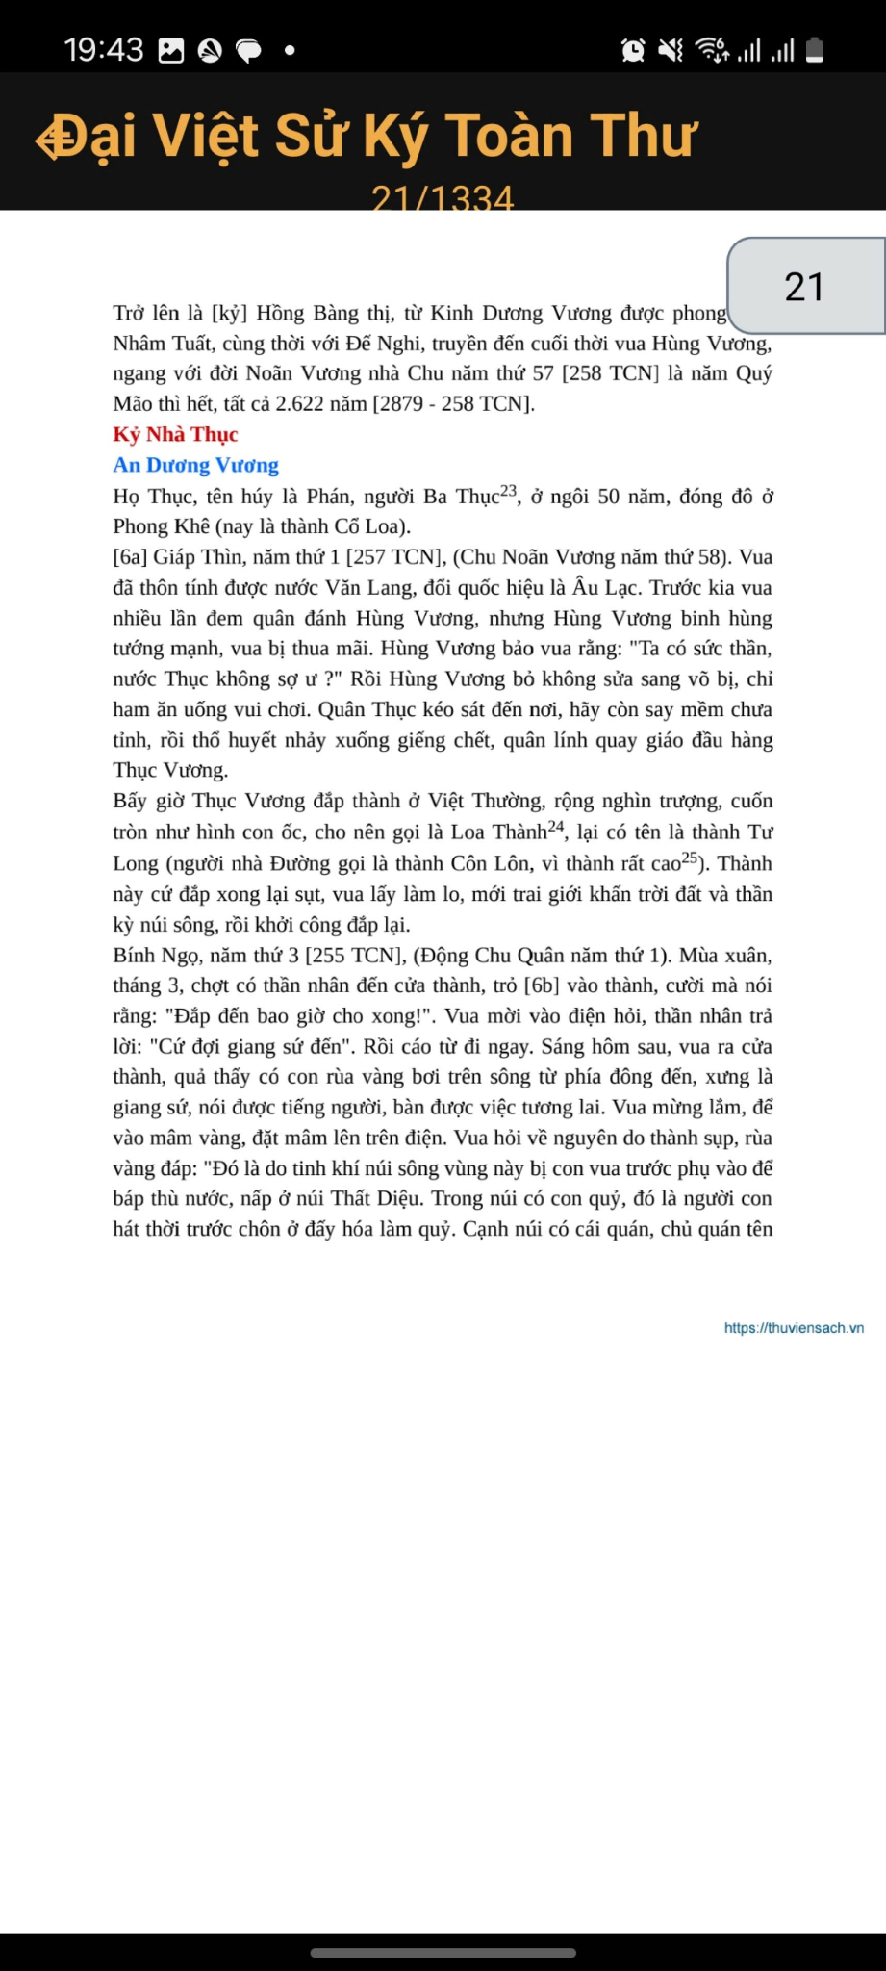

#### Hình 3.3.3.8 Giao diện Trang đọc sách

Giao diện giúp đọc sách dưới dạng file PDF, dùng thanh cuộn dọc kéo trượt để có thể theo dõi nội dung của sách.

### 3.3.5 Một số thao tác chính sử dụng App đọc sách theo yêu cầu của dự án

* Thao tác Đăng ký

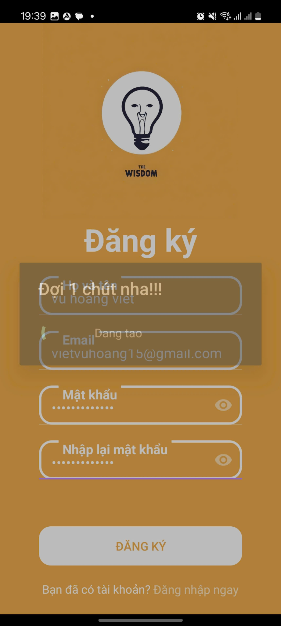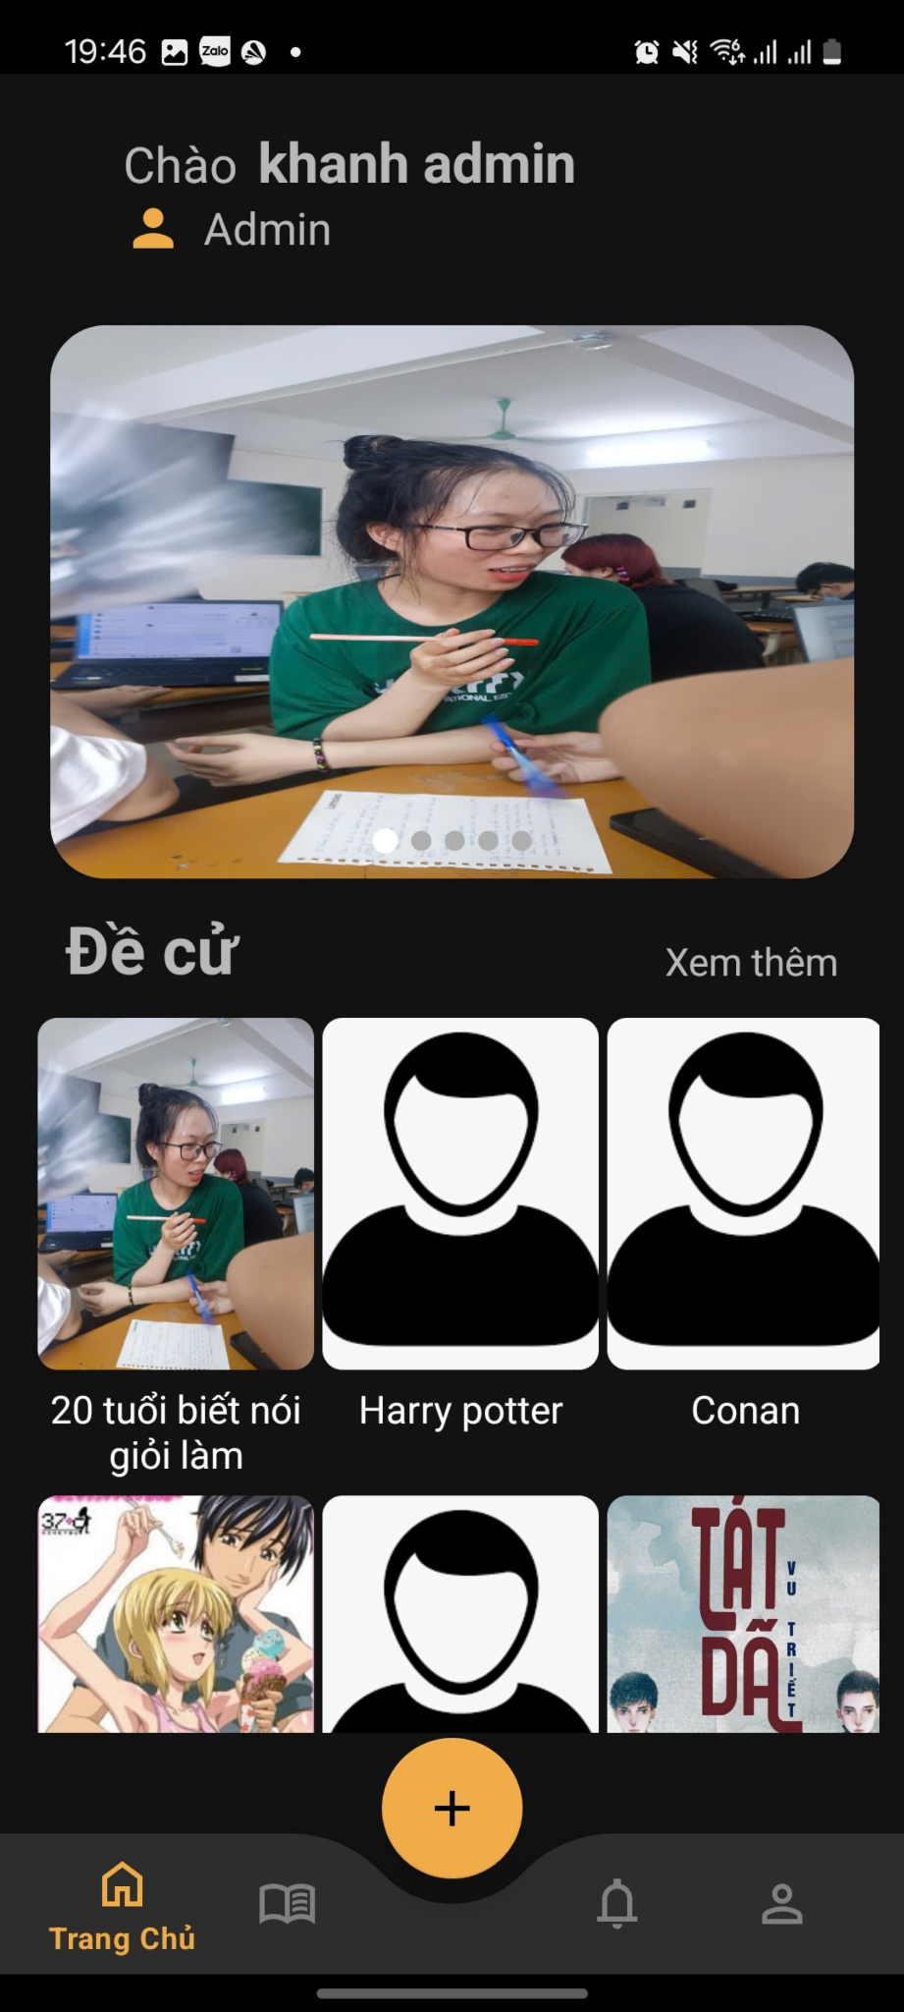

#### Hình 3.3.4.1 Hình ảnh minh họa theo từng bước

Sau khi nhập điền đầy đủ thông tin của bản thân nhấn nút Đăng kí và đợi một lúc để hệ thống load thì có thể bắt đầu sử dụng app để đọc sách được rồi.

* 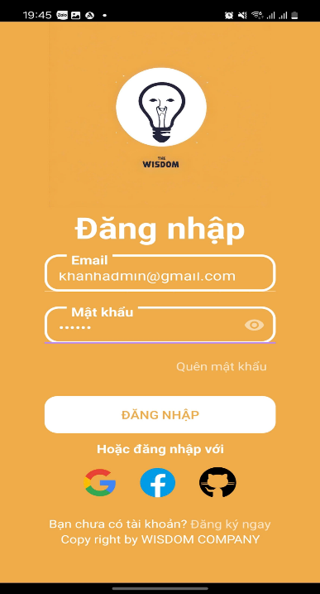Ta có thao tác đăng nhập đổi với các bạn đọc đã đăng kí tài khoản từ trước

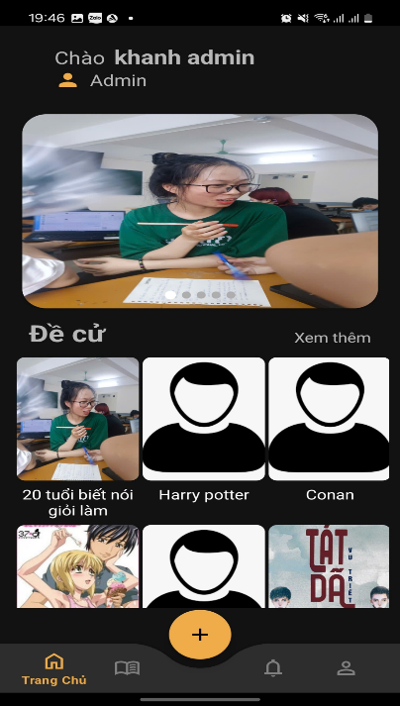

*Hình 3.3.4.2 Hình ảnh minh họa theo từng bước*

Sau khi nhập đầy đủ thông tin như bước đăng kí rồi chọn đăng nhập. Màn hình sẽ chuyển đến trang chủ của app để người đọc có thể bắt đầu quá trình đọc sách của mình

* Giống như các App đọc sách hiện đại ngày nay ta có thể sử dụng công cụ tìm kiếm để có thể chọn đọc sách với thể loại mình thích

Bằng cách chọn  trên thanh tiêu đề dưới cùng của app. Đê chuyển sang trang thư viện.

 : Nhập thể loạt bất kì mà mình muốn tìm kiếm. App sẽ gợi ý ra thể loại mà người đọc muốn tìm:

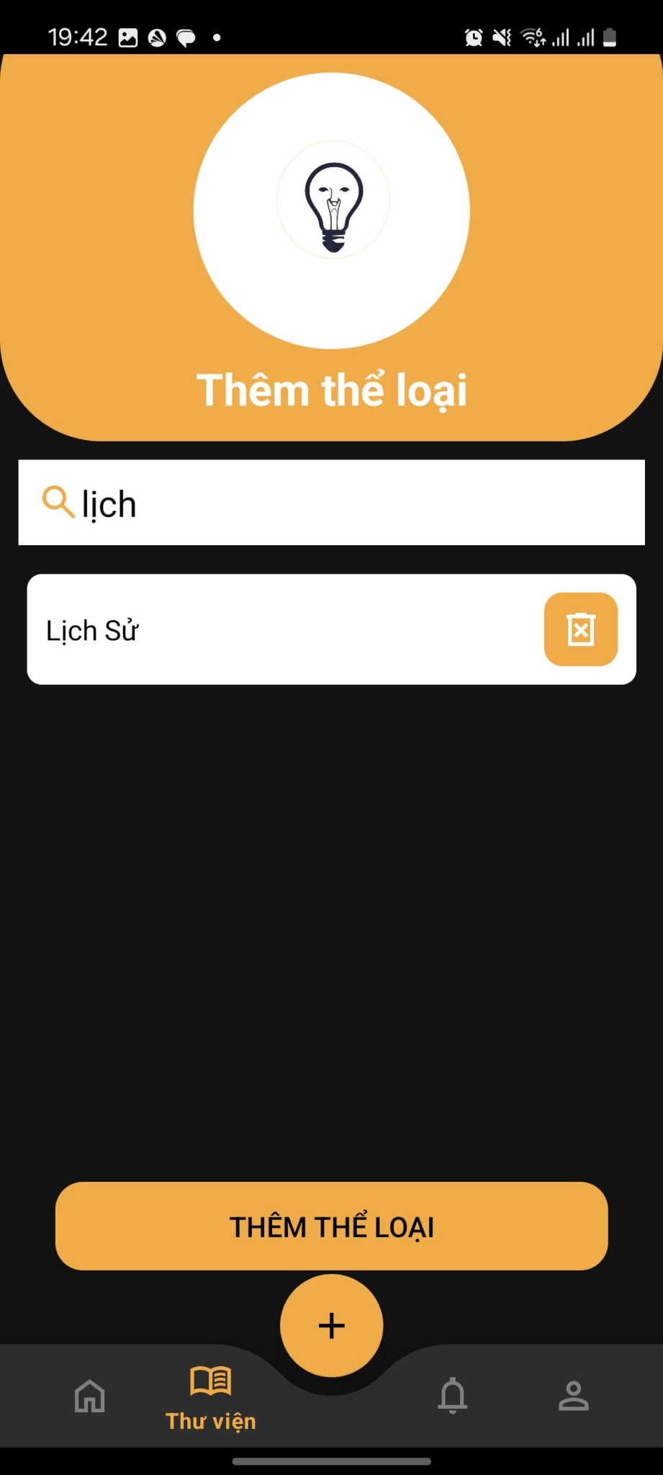

*Hình 3.3.4.3 Hình ảnh minh họa theo từng bước*

* Giống như vậy đối với thao tác tìm kiếm sách

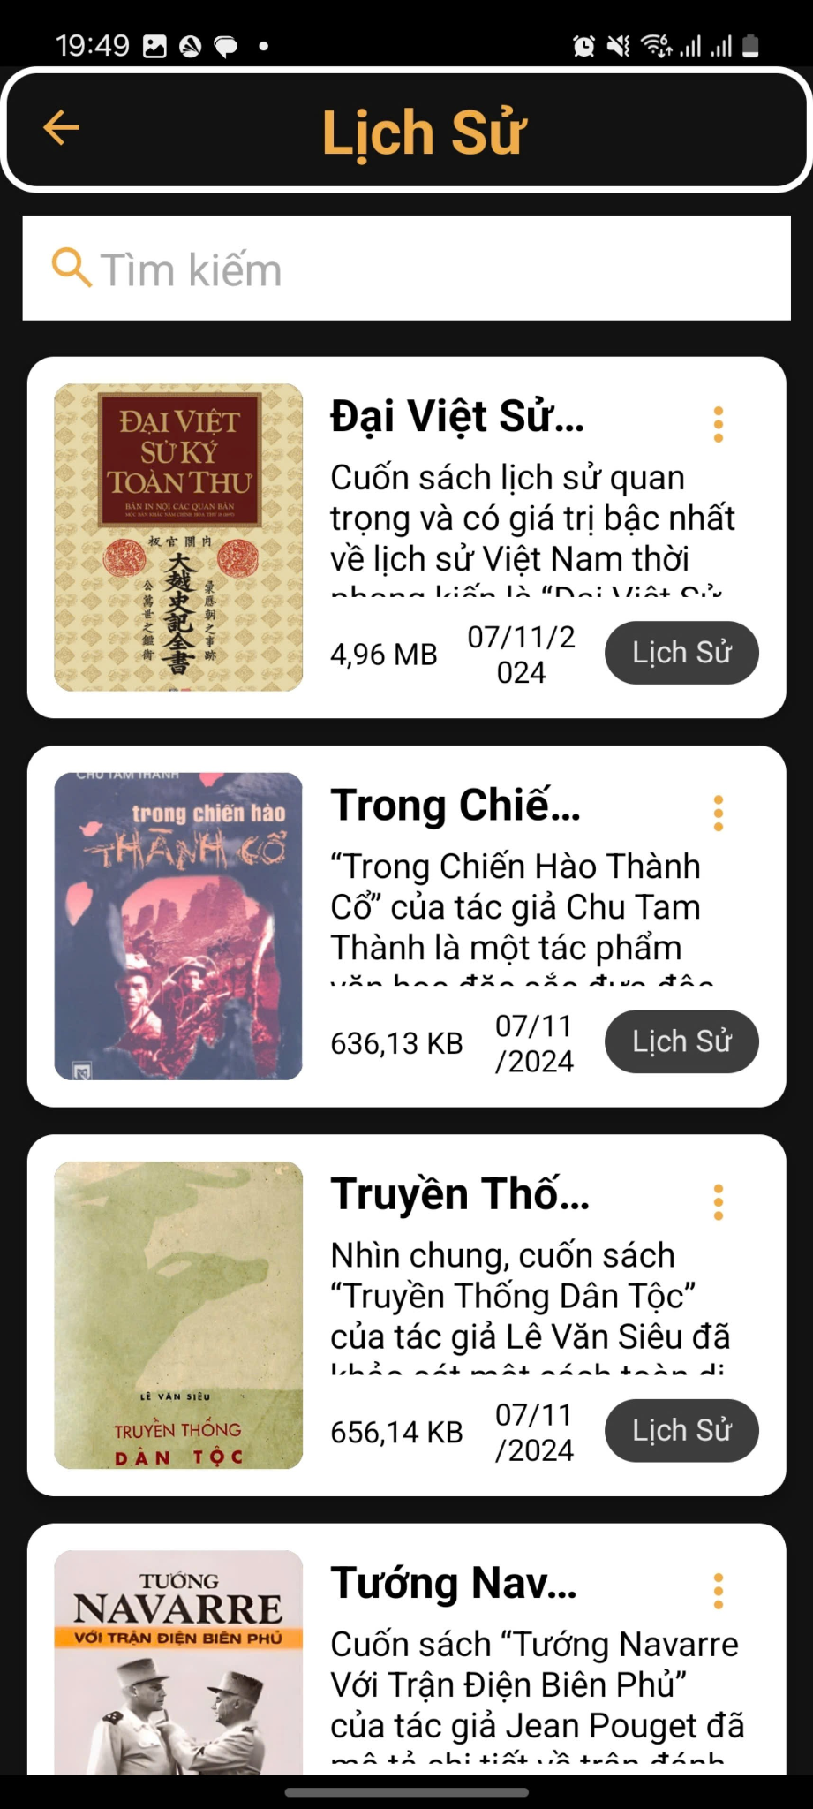 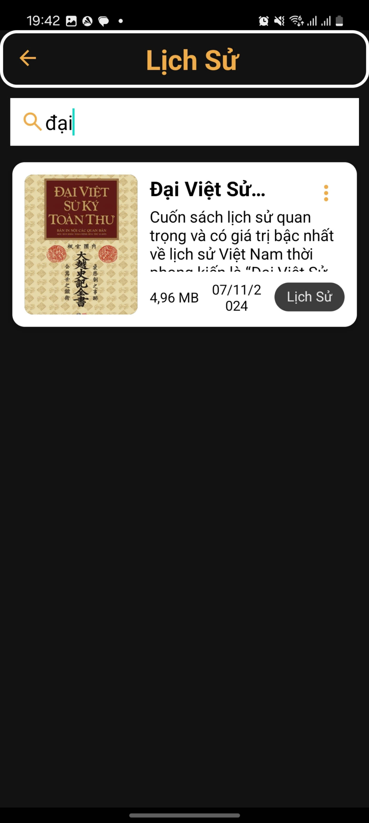

*Hình 3.3.4.4 Hình ảnh minh họa theo từng bước*

Sau khi chọn được thể loại sách mà bản thân muốn đọc, người dùng có thể kéo trượt xuống để có thể chọn cuốn sách mà mình mong muốn đọc hoặc là nhập Tìm kiếm trên thanh công cụ. Nhập bất kì từ khóa nào, App sẽ hiện sách mà bạn mong muốn tìm để đọc giúp bạn.

* Thao tác đọc sách, yêu thích sách:

Khi chọn một cuốn sách bất kì trên màn hình của App:

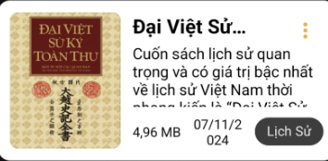

*Hình 3.3.4.5 Hình ảnh minh họa theo từng bước*

Thì ngay lập tức màn hình sẽ hiện ra Thông tin chi tiết về cuốn sách mà bạn đang xem.



*Hình 3.3.4.6 Hình ảnh minh họa theo từng bước*

Trong đó sẽ bao gồm các các thông tin như bìa của cuốn sách, tên cuốn sách, thể loại của nó. Ngày mà sách được cập nhật, số người đã đọc đến cuốn sách này và lượng tài về của nó. Trong thông tin về sách cũng có bao gồm về Nội dung tóm tắt cũng như là lời giới thiệu về cuốn sách, giúp người đọc có được cái nhìn bao quát về nội dung.

 Nhấn chọn nút này để chuyển sang màn hình đọc bắt đầu thưởng thức cuốn sách.

 Nhấn chọn nút trái tim này để có thể thêm sách vào danh mục sách yêu thích của bản thân.

Sau khi nhận chọn nút đọc màn hình sẽ hiện ra sách dưới dạng file PDF để có thể bắt đầu đọc.



*Hình 3.3.4.7 Hình ảnh minh họa theo từng bước*

* Thao tác xem lại các sách đã yêu thích:

Để xem lại các cuốn sách mà bản thân đã yêu thích thì chọn 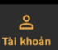 trên thanh công cụ màn hình sẽ chuyển sang trang Tài khoản cá nhân.

Chọn tiếp nút  để chuyển đến xem thư viện sách yêu thích của bản thân



*Hình 3.3.4.7 Hình ảnh minh họa theo từng bước*

- App đọc sách giúp tất cả mọi người có thể chia sẻ những cuốn sách của bản thân lên cho mọi người có thể cùng biết tới nên App có hỗ trợ chức năng tải sách lên.

Nhấn chọn  để tải sách lên, khí đó màn hình sẽ hiện ra trang Thêm sách để có thể nhập thông tin về sách.

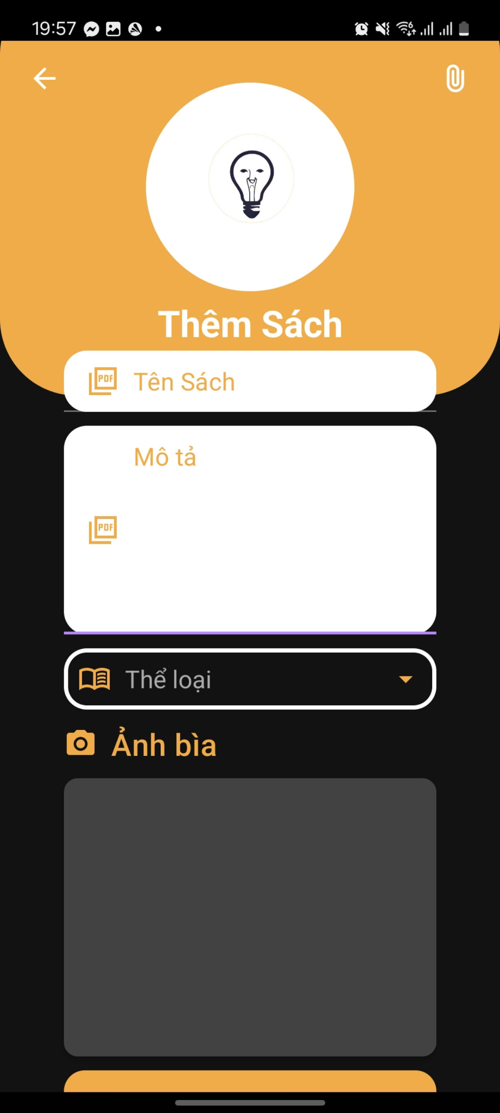 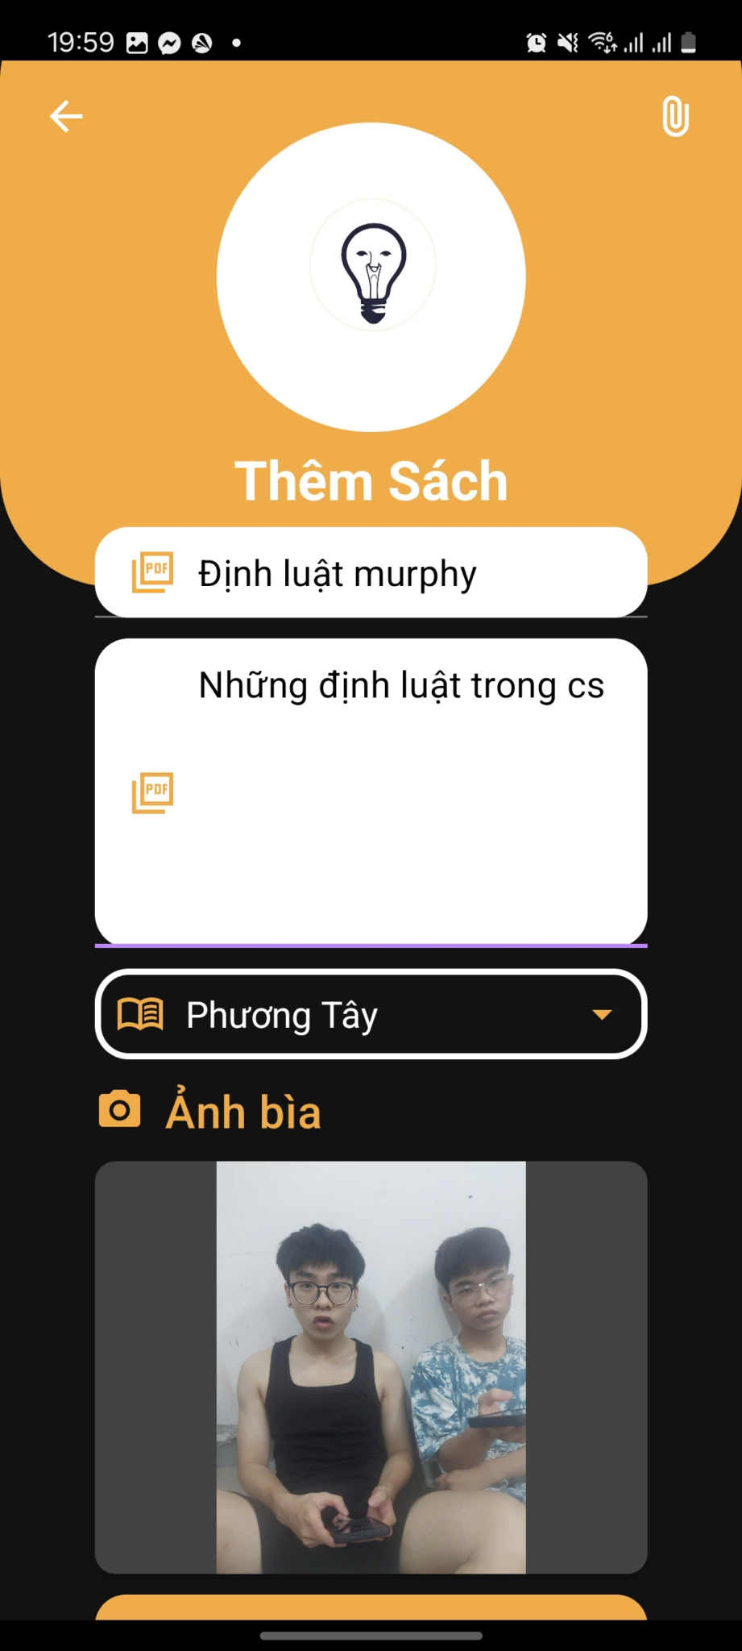

*Hình 3.3.4.8 Hình ảnh minh họa theo từng bước*

Chọn tiếp icon  để chọn file sách đính kèm dưới dạng PDF

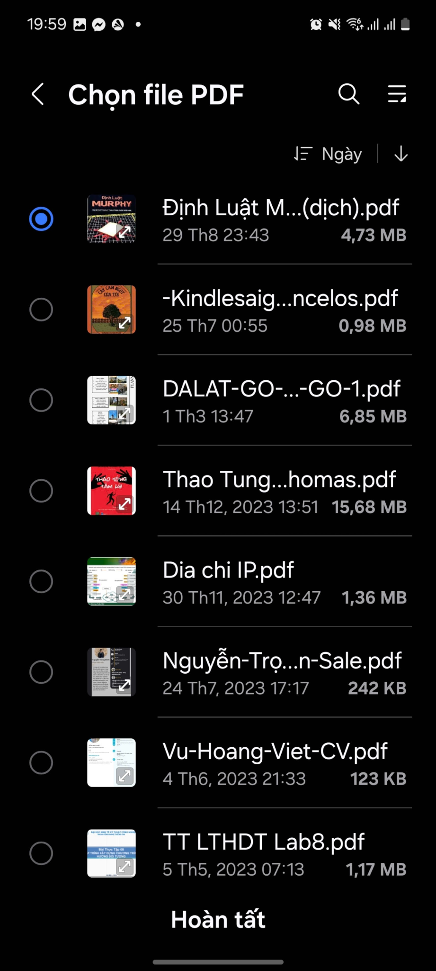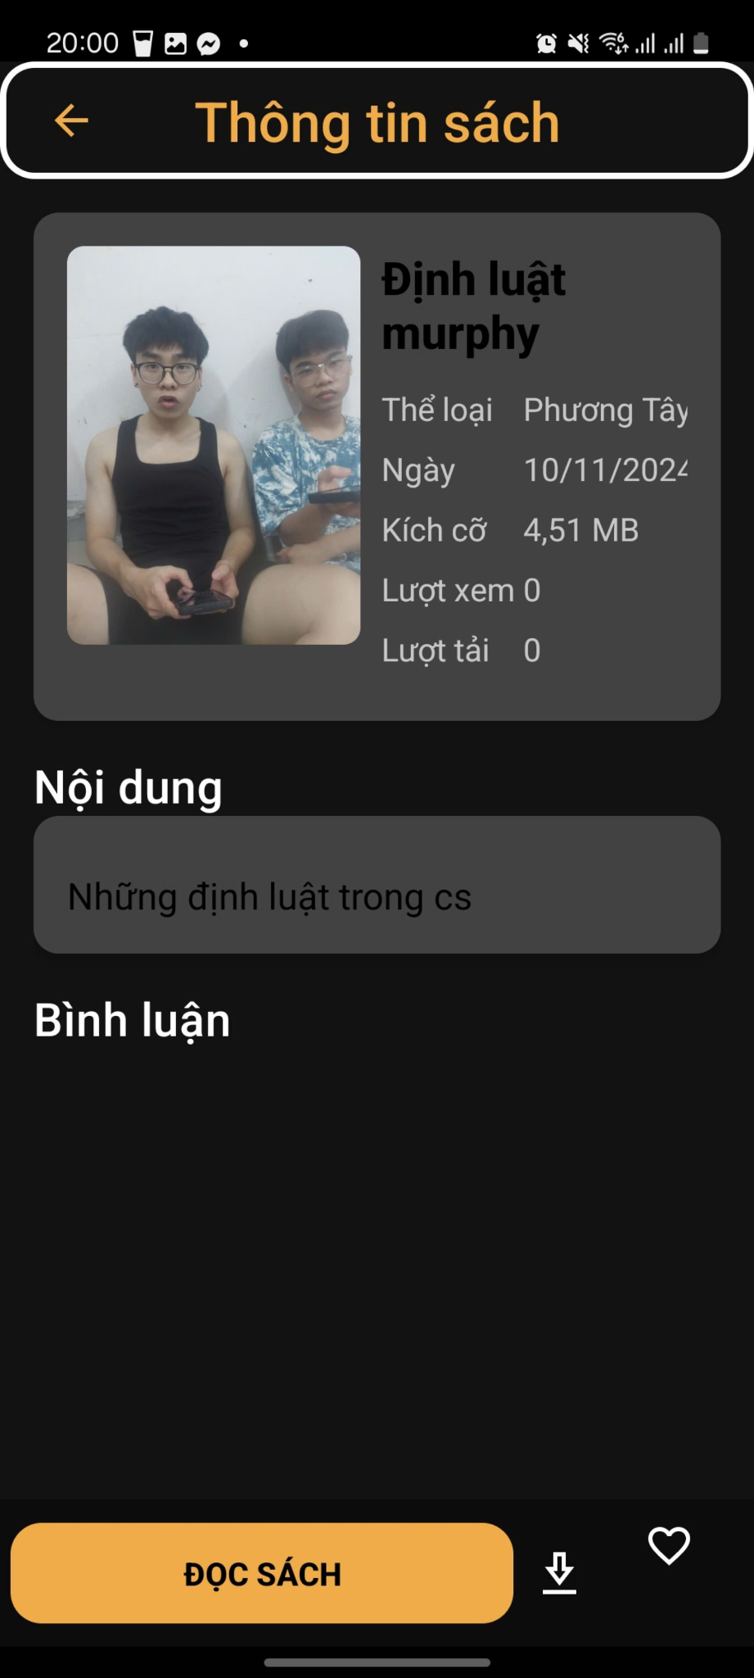

*Hình 3.3.4.9 Hình ảnh minh họa theo từng bước*

 Nhận chọn Thêm rồi đợi một lúc để App có thể load sách. hoàn tất việc tải sách lên App.

Sau khi tải sách xong mà người đang muốn sửa thông tin sách thì chọn biểu tượng ở đầu sách. Màn hình sẽ hiện ra:

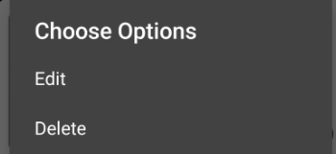

Chọn Edit để có thể bắt đầu sửa chữa thông tin cho sách

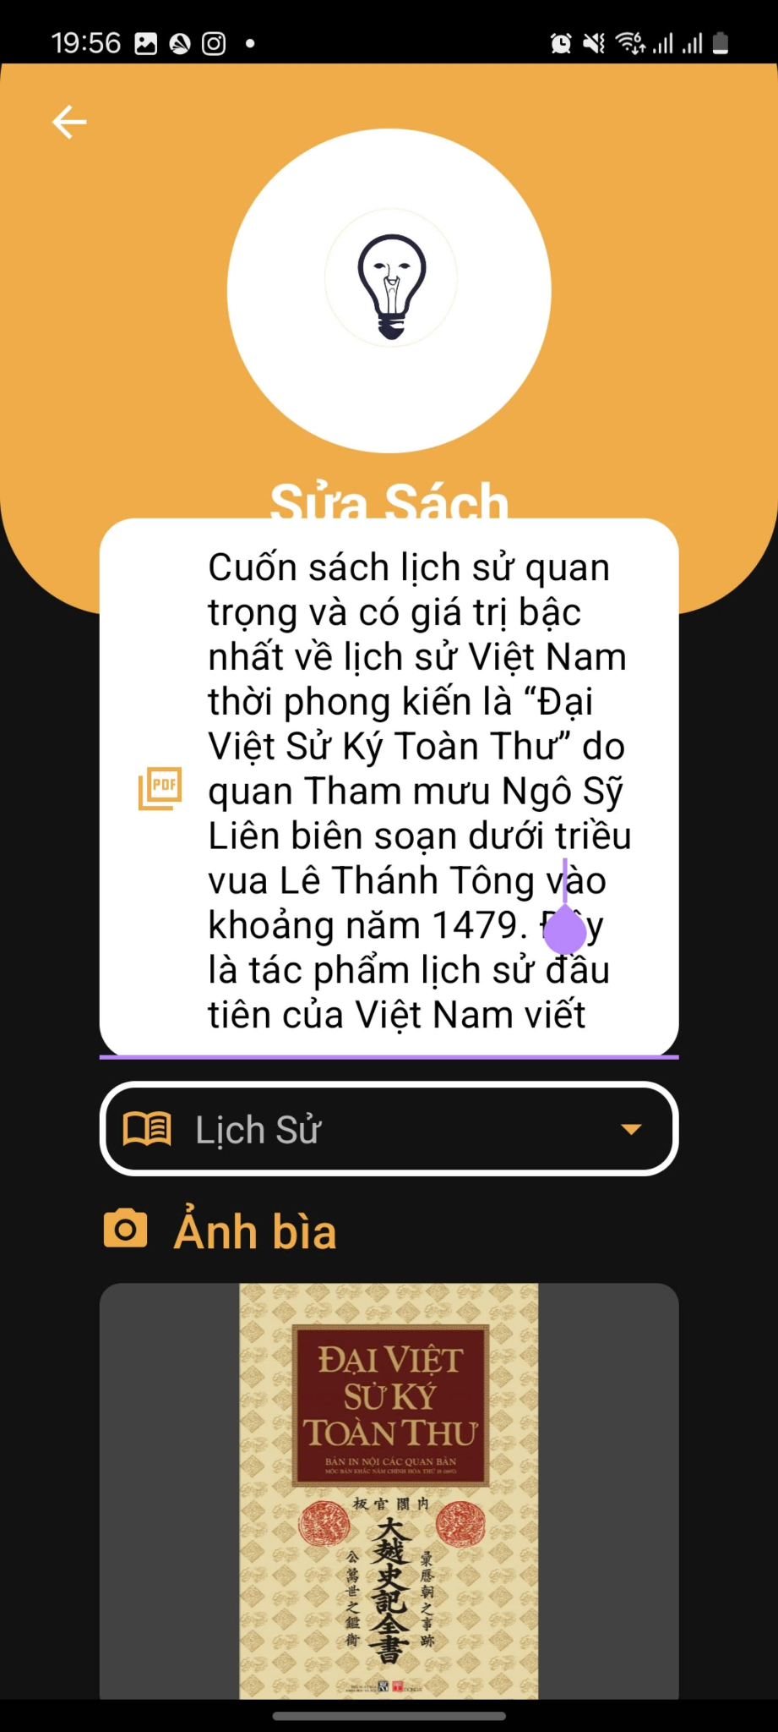

*Hình 3.3.4.10 Hình ảnh minh họa theo từng bước*

Sau khi sách mà người đọc theo dõi được cập nhật hoặc khi có sách mới được đăng lên, hệ thống sẽ gửi thông báo đến bạn đọc



*Hình 3.3.4.11 Hình ảnh minh họa theo từng bước*

- Để có thể quản lý App một cách có hiệu quả thì Admin ngoài việc cập nhật App, đăng sách, cập nhật thêm thể loại sách, còn có thể xóa bình luận, cả xóa thể loại sách hiện có trong app nếu thấy nó không hợp với app.

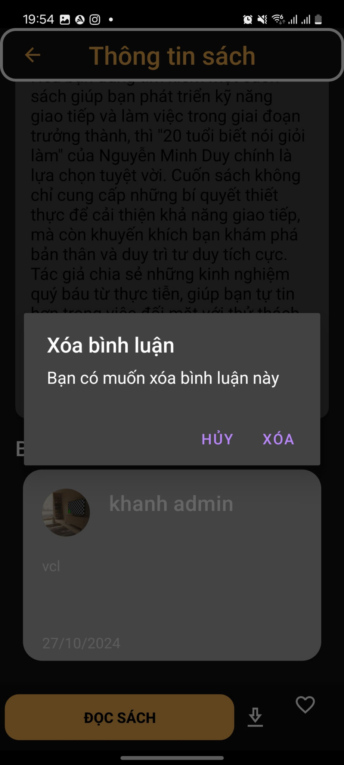 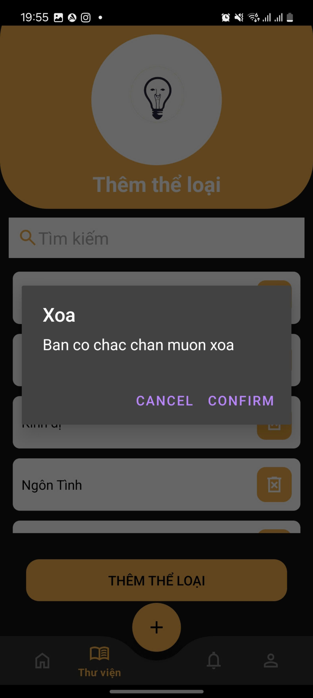

*Hình 3.3.4.12 Hình ảnh minh họa theo từng bước*

## **3.4. Kiểm thử các chức năng của app**

|  |  |  |  |  |
| --- | --- | --- | --- | --- |
| Chức năng | Trường hợp | Các bước thực hiện/ Thực trạng | Mong muốn | Thức tế |
| Màn hình chào | Chưa đăng nhập tài khoản | Tự động chuyển sang màn hình đăng nhập sau 3s | Nhờ tài khoản và đăng nhập đúng tài khoản | Chuyển sang màn hình đăng nhập |
| Màn hình chào | Đã đăng nhập tài khoản | Tự động chuyển sang màn hình trang chủ sau 3s | Nhớ tài khoản và đăng nhập đúng tài khoản | Chuyển sang màn hình trang chủ |
| Đăng kí | Nhập thiếu thông tin | Nhập thiếu một trong các trường thông tin như email, họ tên, mật khẩu, nhập lại mật khẩu | Đăng kí thành công | Yêu cầu nhập lại đầy đủ thông tin |
| Đăng kí | Nhập đủ và đúng thông tin | Nhập đầy đủ và đúng các thông tin yêu cầu | Đăng kí thành công | Đăng kí thành công, chuyển sang giao diện trang chủ |
| Đăng nhập | Đăng nhập thành công | Nhập đúng tài khoản và mật khẩu như đã đăng kí từ trước | Đăng nhập thành công | Đăng nhập thành công, chuyển sang màn hình trang chủ |
| Đăng nhập | Đăng nhập thất bại | Nhập sai thông tin tài khoản hoặc là nhập không đúng mật khẩu | Đăng nhập thành công | Mật khẩu sai hoặc tài khoản không tồn tại, yêu cầu đăng nhập lại |
| Đăng nhập | Đăng nhập theo các phương thức khác | Đăng nhập bằng Google hoặc Facebook | Đăng nhập thành công | Đăng nhập thành công, chuyển sang màn hình trang chủ |
| Đăng nhập | Đăng nhập theo các phương thức khác | Đăng nhập bằng Google hoặc Facebook | Đăng nhập thành công | Đăng nhập thất bại |
| Đăng nhập | Người dùng quên mật khẩu | Ấn vào quên mật khẩu, gõ lại email tài khoản đăng kí rồi nhấn gửi lại mật khẩu | Gửi lại mật khẩu | Gửi lại mật khẩu thành công |
| Đăng nhập | Người dùng quên mật khẩu | Ấn vào quên mật khẩu, gõ email sai tài khoản đăng kí rồi nhấn gửi lại mật khẩu | Gửi lại mật khẩu | Mật khẩu không gửi về email tương ứng |
| Trang chủ | Có Internet | Bìa truyện load được hết ảnh, toàn bộ các thể loại được hiển thị tại trang chủ | Trang chủ hoạt động được | Trang chủ hoạt động được |
| Trang chủ | Có Internet | Bìa truyện load bị lỗi hiển thị ảnh warning | Trang chủ hoạt động được | Trang chủ hoạt động được nhưng bìa truyện bị lỗi |
| Trang chủ | Có Internet | Bìa truyện chưa được tải lên | Trang chủ hoạt động được | Hiển thị ảnh mặc định cho bìa truyện |
| Trang chủ | Không Internert | Không hiển thị bìa truyện tương ứng | Trang chủ hoạt động được | Hiển thị ảnh mặc định cho tất cả bìa truyện |
| Thư viện(Admin) | Có Internet | Hiển thị tất cả thể loại truyện có trong app, các nút chức năng thực hiện được | Thư viện hoạt động được | Thư viện hoạt động bình thường |
| Thư viện(Admin) | Không Internert | Hiển thị tất cả thể loại truyện có trong app, các nút chức năng không thực hiện được | Thư viện hoạt động được | Các nút chức năng không thực hiện được |
| Thư viện(Admin) | Click vào thể loại(có internert) | Hiển thị tất cả các truyện liên quan và thông tin của từng truyện | Thư viện hoạt động được | Thư viện hoạt động bình thường |
| Thư viện(Admin) | Click vào thể loại(không internert) | Không hiển thị được truyện và các thông tin của truyện | Thư viện hoạt động được | Không load được các truyện tương ứng |
| Thư viện(User) | Có Internet | Hiển thị tất cả thể loại truyện có trong app | Thư viện hoạt động được | Thư viện hoạt động bình thường |
| Thư viện(Admin) | xóa thể loại (có internet) | xóa đi thể loại đã chọn | xóa thành công | các sách trong thể loại đó sẽ chuyển vào thể loại khác |
| Thư viện(Admin) | xóa thể loại (có internet) | xóa đi thể loại đã chọn | xóa thành công | không thực hiện được chức năng đó |
| Thư viện(Admin) | Không Internert | Hiển thị tất cả thể loại truyện | Thư viện hoạt động được | Vẫn hiện thị được như bình thường |
| Thư viện(User) | Click vào thể loại(có internert) | Hiển thị được tất cả các truyện liên quan và thông tin của truyện | Thư viện hoạt động được | Thư viện hoạt động bình thường |
| Thư viện(User) | Click vào thể loại(không internert) | Hiển thị được tất cả các truyện liên quan và thông tin của truyện | Thư viện hoạt động được | Vẫn hiển thị nhưng không đọc được sách |
| Thông báo | Có Internet | Hiển thị tất cả thông báo cập nhật về sách | Cập nhật thông báo mới nhất | Các thông báo mới được cập nhât |
| Thông báo | Không Internert | Các thông báo cũ được hiển thị | Cập nhật thông báo mới nhất | Không cập nhật được các thông báo mới nhất |
| Thông báo | nhấn vào nội dung thông báo( có internet) | chuyển đến thông tin sách mới được thêm vào trong thông báo đó | chuyển tới nội dung sách | chuyển tới nội dung sách |
| Thông báo | nhấn vào nội dung thông báo( không internet) | chuyển đến thông tin sách mới được thêm vào trong thông báo đó | chuyển tới nội dung sách | chuyển tới nội dung sách |
| Tài khoản(User) | Có Internet | Hiện thị thông tin tài khoản, danh much sách yêu thích và các chức năng hoạt động bình thường | Tài khoản hoạt động được | Tài khoản hoạt động bình thường |
| Tài khoản(User) | Không Internert | Hiển thị thông tin tài khoản , danh mục sách yêu thích nhưng không sử dụng được các chức năng | Tài khoản hoạt động được | Các chức năng không hoạt động được |
| Tài khoản (Admin) | Có Internet | Hiện thị thông tin tài khoản, danh much sách yêu thích và các chức năng hoạt động bình thường | Tài khoản hoạt động được | Tài khoản hoạt động bình thường |
| Tài khoản (Admin) | Không Internert | Hiển thị thông tin tài khoản , danh mục sách yêu thích nhưng không sử dụng được các chức năng | Tài khoản hoạt động được | Các chức năng không hoạt động được |
| Tài khoản(User) | Click Thông tin tài khoản (có Internet) | Hiển thị sửa thông tin, cập nhật lại thông tin cá nhân | Sửa thông tin thành công | Thông tin người dùng được cập nhật mới |
| Tài khoản(User) | Click Thông tin tài khoản (không Internet) | Hiển thị sửa thông tin, cập nhật lại thông tin cá nhân | Sửa thông tin thành công | Thông tin đã sửa không được cập nhật |
| Tài khoản(User) | Click vào danh mục sách yêu thích (có internet) | Hiện thị các sách yêu thích và thông tin của sách | Xem, đọc sách yêu thích | Xem, đọc sách thành công |
| Tài khoản(User) | Click vào danh mục sách yêu thích (không internet) | Hiện thị các sách yêu thích và thông tin của sách | Xem, đọc sách yêu thích | Không đọc được sách |
| Tài khoản(User) | Click đổi mật khẩu | Nhập Email nhận mã xác nhận đổi mật khẩu | Đổi mật khẩu thành công | Mã xác nhận được gửi, đổi mật khẩu thành công |
| Tài khoản(User) | Click đổi mật khẩu | Nhập sai Email nhận mã xác nhận | Đổi mật khẩu thành công | Không nhận được mã xác nhận, đổi mật khẩu không thành công |
| Tài khoản(User) | Click đổi mật khẩu(không Internet) | Nhập Email nhận mã xác nhận đổi mật khẩu | Đổi mật khẩu thành công | Không nhận được mã, đổi mật khẩu không thành công |
| Tài khoản(Admin) | Click Thông tin tài khoản (có Internet) | Hiển thị sửa thông tin, cập nhật lại thông tin cá nhân | Sửa thông tin thành công | Thông tin người dùng được cập nhật mới |
| Tài khoản(Admin) | Click Thông tin tài khoản (không Internet) | Hiển thị sửa thông tin, cập nhật lại thông tin cá nhân | Sửa thông tin thành công | Thông tin đã sửa không được cập nhật |
| Tài khoản(Admin) | Click vào danh mục sách yêu thích (có internet) | Hiện thị các sách yêu thích và thông tin của sách | Xem, đọc sách yêu thích | Xem, đọc sách thành công |
| Tài khoản(Admin) | Click vào danh mục sách yêu thích (không internet) | Hiện thị các sách yêu thích và thông tin của sách | Xem, đọc sách yêu thích | Không đọc được sách |
| Tài khoản(Admin) | Click đổi mật khẩu | Nhập Email nhận mã xác nhận đổi mật khẩu | Đổi mật khẩu thành công | Mã xác nhận được gửi, đổi mật khẩu thành công |
| Tài khoản(Admin) | Click đổi mật khẩu | Nhập sai Email nhận mã xác nhận | Đổi mật khẩu thành công | Không nhận được mã xác nhận, đổi mật khẩu không thành công |
| Tài khoản(Admin) | Click đổi mật khẩu(không Internet) | Nhập Email nhận mã xác nhận đổi mật khẩu | Đổi mật khẩu thành công | Không nhận được mã, đổi mật khẩu không thành công |
| Thêm sách(admin) | Có Internet | Nhập điền đầy đủ thông tin cho sách, add nội dung sách và nhấn Thêm sách | Thêm sách thành công | Thêm sách thành công |
| Thêm sách(admin) | Có Internet | Điền đầy đủ thông tin, add nội dung sách nhưng không thêm ảnh bìa và nhấn Thêm sách | Thêm sách thành công | Thêm sách thành công , ảnh bìa auto mặc định |
| Thêm sách(admin) | Không Internert | Nhập điền đầy đủ thông tin cho sách, add nội dung sách và nhấn Thêm sách | Thêm sách thành công | Thêm sách không thành công |
| Thêm sách(admin) | Không Internert | Điền đầy đủ thông tin, add nội dung sách nhưng không thêm ảnh bìa và nhấn Thêm sách | Thêm sách thành công | Thêm sách không thành công |
| Thêm sách(user) | Không Internert | Nhập điền đầy đủ thông tin cho sách, add nội dung sách và nhấn Thêm sách | Thêm sách thành công | Thêm sách không thành công |
| Thêm sách(user) | Không Internert | Điền đầy đủ thông tin, add nội dung sách nhưng không thêm ảnh bìa và nhấn Thêm sách | Thêm sách thành công | Thêm sách không thành công |
| Thêm sách(user) | Có Internet | Nhập điền đầy đủ thông tin cho sách, add nội dung sách và nhấn Thêm sách | Thêm sách thành công | Thêm sách thành công |
| Thêm sách(user) | Có Internet | Điền đầy đủ thông tin, add nội dung sách nhưng không thêm ảnh bìa và nhấn Thêm sách | Thêm sách thành công | Thêm sách thành công , ảnh bìa auto mặc định |
| Thêm thể loại | Có Internet | Nhập thể loại mới , nhấn Thêm | Thêm thể loại thành công | Thêm thể loải thành công |
| Thêm thể loại | Có Internet(trùng với thể loại đã có) | Nhập thể loại mới , nhấn Thêm | Thêm thể loại thành công | Thêm thể loại không thành công |
| Thêm thể loại | Không Internert | Nhập thể loại mới , nhấn Thêm | Thêm thể loại thành công | Thêm thể loại không thành công |
| Thông tin sách | Không Internert | Hiển thị thông tin sách và các chức năng | Các thao tác hoạt động được | Các chức năng không hoạt động được |
| Thông tin sách | Đọc sách ( có internet) | Hiển thị đến nội dung trang sách đang đọc | Đọc được sách | Đọc được sách |
| Thông tin sách | Tải sách (có internet) | Hiển thị thông báo tải sách thành công | Tải sách thành công | tải được file sách về điện thoại |
| Thông tin sách | Thêm vào danh sách yêu thích (có Internet) | Thêm sách đang chọn vào danh sách yêu thích | Thêm thành công | Sách được thêm vào mục danh sách yêu thích có ở Tài khoản |
| Thông tin sách (admin) | Chỉnh sửa thông tin sách | hiển thị from để chỉnh sửa các thông tin của sách | chỉnh sửa thành công | cập nhật nội dung đã chỉnh sửa |
| Thông tin sách (admin) | Xóa sách | hiển thị nút delete | xóa sách thành công | sách không còn tồn tại khi xóa thành công |
| Thông tin sách | Bình luận | Hiển thị nội dung bình luận của user khác, và nhập nội dung bình luận của mình | Bình luận thành công | Bình luận của bản thân được cập nhật lên |
| Thông tin sách | Xóa bình luận | chỉ xóa được bình luận của chính mình | xóa bình luận thành công | Bình luận không còn hiển thị |

## **3.5.Kết luận**

## 

### 3.5.1. Hướng phát triển của ứng dụng

Trong bối cảnh công nghệ ngày càng phát triển, ứng dụng đọc sách đang trở thành công cụ phổ biến cho những người yêu thích đọc. Để nâng cao trải nghiệm người dùng và mở rộng chức năng,cần chú trọng đến một số hướng đi tiềm năng.

Trước tiên, việc nâng cao trải nghiệm người dùng là rất quan trọng. Giao diện cần phải thân thiện và dễ sử dụng, với nhiều chế độ đọc tùy chỉnh như chế độ ban đêm và khả năng thay đổi kích thước chữ. Những tính năng này sẽ giúp người dùng cảm thấy thoải mái hơn khi đọc sách trên thiết bị di động.

Tiếp theo, việc tích hợp công nghệ mới như thực tế tăng cường (AR) và trí tuệ nhân tạo (AI) có thể tạo ra những trải nghiệm tương tác thú vị. AR có thể giúp người dùng khám phá các bối cảnh trong sách một cách sống động, trong khi AI có thể cá nhân hóa gợi ý sách dựa trên thói quen đọc của người dùng.

Một yếu tố không thể thiếu là phát triển nội dung đa dạng. Cung cấp sách nói, video liên quan, hoặc các cuốn sách tương tác sẽ thu hút nhiều đối tượng độc giả hơn, đặc biệt là trẻ em. Đồng thời, việc địa phương hóa nội dung cũng rất quan trọng, giúp người dùng dễ dàng tìm thấy những tác phẩm phù hợp với văn hóa và sở thích của họ.

Tính năng xã hội cũng nên được chú trọng, cho phép người dùng chia sẻ sách, viết đánh giá và tham gia vào các nhóm đọc. Điều này sẽ tạo ra một cộng đồng đọc sách sôi nổi và kết nối người dùng với nhau.

Cuối cùng, cần đảm bảo bảo mật và quyền riêng tư cho người dùng. Việc bảo vệ thông tin cá nhân và cung cấp chính sách rõ ràng về cách dữ liệu được sử dụng sẽ tạo sự tin tưởng cho người dùng.

Bằng cách tập trung vào những hướng phát triển này, ứng dụng đọc sách không chỉ thu hút người dùng mới mà còn giữ chân người dùng hiện tại, từ đó phát triển bền vững trong thị trường ngày càng cạnh tranh.

## 

### 3.5.2. Hạn chế của ứng dụng

Vì chưa có kinh nghiệm thực tế và khoảng thời gian ngắn, thực hiện viết chương trình gặp rất nhiều khó khăn về kiến thức và trình độ nên chương trình còn nhiều thiếu sót:

- Thiếu nội dung đã dạng: không cung cấp đủ thể loại sách hoặc các tác phẩm nổi tiếng, khiến người dùng không tìm thấy những cuốn sách họ yêu thích.

- Tính Tương Thích: không tương thích tốt với tất cả các thiết bị hoặc hệ điều hành, gây khó khăn cho người dùng khi truy cập.

- Chức năng của phần mềm chưa được tối ưu như Quản Lý Thư Viện: Khả năng quản lý thư viện sách có thể hạn chế, ví dụ như không cho phép người dùng sắp xếp sách theo thứ tự tùy ý hoặc tìm kiếm hiệu quả. Và còn nhiều thiết sót nữa.

### 3.5.3.Kết quả đạt được

App trên đã được thực hiện trong khoảng thời gian gần 3 tháng. Đây là khoảng thời gian không quá ngắn cũng không quá dài trong khi đó còn rất nhiều thứ cần phải phát triển cho App. Do đó rất khó để có một bản phân tích thiết kế hoàn chỉnh nên chương trình chúng em xây dựng trong đồ án này chỉ mới đáp ứng được những yêu cầu cơ bản, nếu đưa vào thực tế sử dụng thì chắc chắn cần phải chỉnh sửa và nâng cấp rất nhiều để đáp ứng đủ và đúng theo các định hướng cần thiết của một ứng dụng hoàn chỉnh.

Tuy nhiên với đồ án này, chúng em đã hoàn thành các yêu cầu đặt ra, bao gồm:

- Xây dựng được App đọc sách với đủ các chức năng cần thiết

- Phân tích và thiết kế hệ thống khá đầy đủ.

- Giao diện hệ thống được thiết kế khá là đẹp, thân thiện và dễ sử dụng.

# ***Tài liệu tham khảo:***

*- StackOverflower*

*- W3.School*

*-ChatOPENAI.*

*-ChatGPT4.0*

*\*\*\*\*\*\*\*\*\*\*\*\*\*\*\*\*\*\*\*\*\*\*\*\*\*\*\*\*\*\*\*\*\**